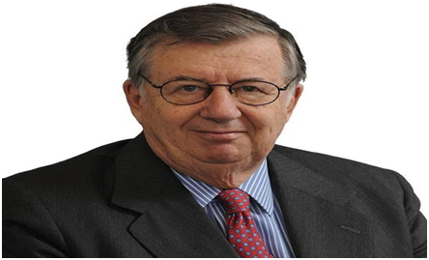
TRAFICO DE INFLUENCIAS JUDICIALES DR. FERNANDO MONTES DE OCA, ESTUDIO JURIDICO MAIRAL, MARVAL O´FARREL ROSENKRANTZ
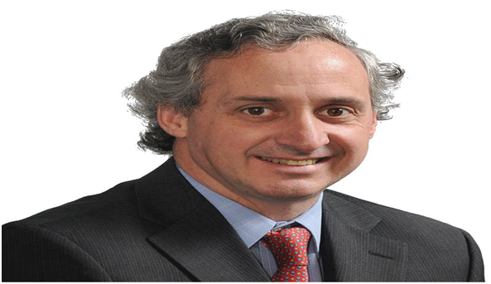

TRAFICO DE INFLUENCIAS JUDICIALES DR. CARLOS FONTANA, ESTUDIO JURIDICO MAIRAL, MARVAL O´FARREL ROSENKRANTZ
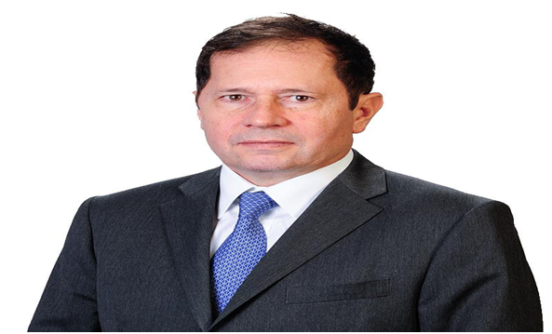

Alardean como dueños de la justicia Argentina.
“….si pretenden denunciar a la empresa “UFO JEANS”, les vamos hacer como a AUTOMOVILES SAAVEDRA, DE MARTINO, los vamos a tener litigando hasta que se mueran...”. testigo Tienda Havana de Sebastián Klock Av. Cabildo 2812
PEPIN RODRIGUEZ SIMON. MAS DE 1000 DIAS PROFUGO DE LA JUSTICIA ARGENTINA, EL ARMADOR DE MAURICIO MACRI PARA CRISTIANO RATAZZI.
Informe Pepín, el armador de la Mesa judicial de Macri. Convocatoria a indagatoria a Fabián Pepín Rodríguez Simón para el 26/5 sobre un análisis de 10.738 comunicaciones. ENTRE ELLAS HAY 59 LLAMADOS ENTRE ENERO DE 2016 Y AGOSTO DE 2018 A ROSENKRANTZ
**Leemos**en domingo en el Cohete a la Luna:
María Servini levantó la primera sábana bajo la cual encontró al hombre enlace del ex Presidente Mauricio Macri, en revoltijos con actores de primer nivel en las agendas sensibles del entonces gobierno. La jueza convocó a indagatoria a Fabián Pepín Rodríguez Simón para el 26 de mayo sobre la base de un análisis de 10.738 comunicaciones, 96 de las cuales situó como frecuentes con más de 15 llamados. Entre ellas hay 59 llamados entre enero de 2016 y agosto de 2018 AL ACTUAL PRESIDENTE DE LA CORTE, CARLOS ROSENKRANTZ, A SU HIJA Y 38 A SU SOCIO GABRIEL BOUZAT. ROSENKRANTZ, que reconoce su relación de amistad con Pepín, deberá explicar por qué no se apartó de los trámites de la causa Indalo, que es el marco de esta investigación, cuyos dueños fueron extorsionados de manera mafiosa por el diputado del Parlasur, director de YPF, bombero judicial del gobierno y quien se presentó ante los empresarios en nombre del ex Presidente.
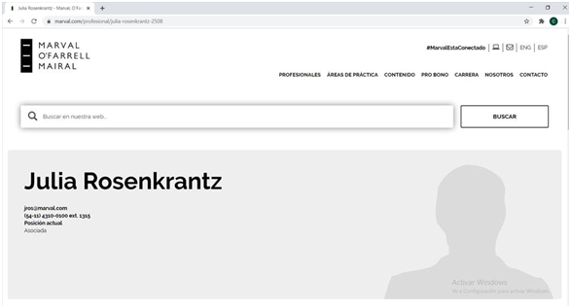

TRAFICO DE INFLUENCIAS JUDICIALES ASOCIACION ILICITA ADALBERTO RUSSO COUNSEL DE CRISTIANO RATAZZI – AGNELLI – ELKANN - FIAT CHRYSLER AUTOMOVILES (FCA)
Buenos Aires 14 de Agosto de 2023

COLEGIO PÚBLICO DE ABOGADOS.
DE LA CAPITAL FEDERAL.

Sr. Presidente del Tribunal de Disciplina
Dra. Rosalía Silvestre

S_____________/______________D

AMPLIA DENUNCIA CONTRA ALEJANDRO SANCHEZ KALBERMATTEN. Y HECTOR MAIRAL DEL PRESTIGIOSO ESTUDIO MARVAL, MAIRAL O´FARREAL. VIOLANDO LA ETICA PROFESIONAL CON EL TRAFICO DE INFLUENCIAS JUDICIALES CON LA SOCIA DEL ESTUDIO JURIDICO JULIA ROSENKRANTZ EN PERJUICIO DE AUTOMOVILES SAAVEDRA QUE LITIGA CON MAURICIO MACRI CRISTIANO RATAZZI DESDE 1973, MEDIO SIGLO.

SOLICITA ACOMULACIÓN CON LA DENUNCIA EXPEDIENTE Nº 31.895

ANTONIO CONRADO DE MARTINO por propio derecho y en carácter de presidente de Automóviles Saavedra S.A, (“ASSA”) constituyendo domicilio especial en la calle Maure 2010 C.A.B.A (CP 1426) Tel. 4771-5786, respetuosamente me dirijo al Sr. Presidente de ese Colegio Público, En el Marco de la Denuncia N° 31.895 y digo:

I.- Vengo a ampliar mi anterior presentación de fecha 09/08/2023, y de fecha 11/08/2023, a fin de acompañar el Dictamen del Fiscal Solimine efectuado en el Marco de la Denuncia Penal por Asociación Ilícita N° CCC 5446/2021 y su acumulada Nº 9365/2023 donde identificó como funciona la asociación Ilícita formada por Los 13 Abogados señalados en la presente Denuncia efectuada inicialmente en Marzo de 2021; siendo uno de sus integrantes el Abogado Alejandro Sánchez Kalbermatten, recientemente condenado con pena de Inhabilitación por el Tribunal Oral Nº 3, siendo operador del prestigioso abogado Hector Mairal, Gonzalo Fontana, Fernando Montes de Oca traficante todos ellos de influencias judiciales.

POR CUENTA DE HECTOR MAIRAL EL DR. GONZALO FONTANA SE DIRIGE AL SR. KLOCK SEBASTIAN “….si pretenden denunciar a la empresa “UFO JEANS”, les vamos hacer como a ASSA – DE MARTINO, los vamos a tener litigando hasta que se mueran...”.

Ofrecemos el testimonio del Sr. Klock con domicilio en la av. Cabildo 4900 CABA. Entonces alongar el proceso hasta el deceso del acreedor ya que este tribunal comercial, no puede otorgar carta de pago y extorsiona a su acreedor Mairal con Julia Rosenkrantz y el delincuente serial Kalbermatten.

AMPLIA DENUNCIA CON LOS ABOGADOS INTEGRANTES DEL ESTUDIO MAIRAL, MARVAL O FARREL

1.- HECTOR MAIRAL (Tº 7 Fº 259)
2.- FERNANDO MONTES DE OCA, (Tº 53 Fº977)
3.- GONZALO F. FONTANA (Tº 36 Fº 422)

LOS EX APODERADOS PATROCINANTES INFIELES, QUE ENTREGARON NUESTROS DERECHOS A NUESTRO CONTRADICTOR,

1. NOBERTO JORGE BORLENGHI, (Tº 8 Fº973)
2. ALEJANDRO SANCHEZ KALBERMATTEN, (Tº 37 Fº 177)
3. DIEGO LARROSA ROVITTO, (Tº 86 Fº 184)
4. NATALIA OBES. (Tº 87 Fº 896)

EL EX JUEZ Y SECRETARIO ESTEBAN MONTANARO REMOVIDO POR INCAPACIDAD PROFESIONAL.

La Condena Dictada a Sanchez Kalbermatten por el Tribunal Oral Nº 3, Guarda relación con la presente causa, dedo que las denuncias efectuadas por mi parte contra Alejandro Sanchez Kalbermatten por

1.- el Expediente Nº CCC 46.311/2012, caratulado “IMPUTADO: SANCHEZ KALBERMATTEN ALEJANDRO Y OTROS S/ ASOCIACIÓN ILÍCITA” del Registro del Juzgado Nacional Criminal y Correccional Nº 42, donde en fecha 19/10/2014 La Juez Dra. María Gabriela LANZ desestimó la denuncia; y en fecha 12 de Octubre de 2016 le reguló honorarios al Dr. Montanaro por la suma de $ 8.000, la Sra. Jueza Lanz es una operadora judicial del fiscal MARTIN LOPEZ PERRANDO quien se ha enriquecido ilícitamente y me consta como vecino lindero con el trafico de influencias judiciales, para lo cual precisamente interviene la banda de MAIRAL, MARVAL O´FARREL, ROSENKRANTZ, KALBERMATTEN entre otros. Su inquina viene por cuanto el entonces PGN Righi Esteban, le ordeno abandonar el hábitat y que se investigara su enriquecimiento ilícito, entonces estoy diciendo que la Dra. Lanz regulo honorarios de una denuncia de Sanchez Kalbermatten que jamás fue investigada para facilitar a su socio complice Montanaro oportunamente le pidiese la quiebra.

Situacion esta que se precipita cuando por culpa de estos exp. 6 de ellos, donde se le habían otorgado los beneficios de la probation, le caen a consecuencia de la sentencia por el chantaje para con la familia Esquenazi. Lopez Perrando es el autor invisible del encubrimiento de la

Pista Argentina de los antentados de la AMIA Embajada de Israel desde el BC regenteado por el abogado de Macri Ratazzi, JORGE LAUREANO LANDABURUES DESDE DONDE SE ORGANIZO EL TRANSPORTE DE LOS EXPLOSIVO Y EL AUTO ATENTADO A LAS COMUNIDADES HEBREAS. Se suicido al dueño de las empresas de limpieza que efectuara la instalación de los explosivos MARIO LUIS FERNANDEZ, no ya los policías llevados al cadalzo por el abogado ENRIQUE VILLAREAL, el socio complice de MOTENSANO REBON y sus dos hijos CARLOS Y JUAN MANUEL.

b.- El Expediente Nº CCC 11.472/2014, ”IMPUTADO: SANCHEZ KALBERMATTEN ALEJANDRO Y OTROS s/ FALSO TESTIMONIO del Registro del Juzgado Nacional Criminal y Correccional Nº 8 Sec. 125, donde en fecha 14/06/2016 la Juez Dra. Yamile Bernán resolvió la Desestimación de la Denuncia; y el 8 de Noviembre de 2016 se regularon los honorarios del Dr. Montanaro en $31.500; y en fecha 20/12/2016 se regularon los Honorarios de 2da Instancia en la suma de $8.000

Denuncias que una vez encubiertas, motivaran las regulaciones de Honorarios que el Actor Montanaro usa como pretexto para instrumentar este “pedido de Quiebra”, una obvia maniobra extorsiva

No Casualmente, antes de asociarse con el Extorsionador SANCHEZ KALBERMATTEN, EL DR. MONTANARO también había sido secretario del Juzgado del Juez en lo Criminal Dr. Pierrieti, señalado por el dicente encubrir de forma sistemática las denuncias efectuadas por Mi parte por el Tráfico de Influencia Judiciales en el Fuero Comercial; eso antes de ser el Dr. Montanaro destituido por el consejo de la magistratura y a pedido del senador Yoma por los reiterados malos tratos con el personal.

Asimismo, señalo la existencia de las Denuncias Nº CCC 37792/2010 y Nº CCC 29.922/2010 contra Sánchez Kalbermatten por Defraudación y Estafa, en Trámite ante el T.O.C. Nº 12, donde estamos pidiendo la Nulidad de la Suspensión de Juicio a Prueba y se lo cite a Juicio Oral. En esos Expedientes el Dr. Montanaro también patrocinó al Delincuente Kalbermatten, pero como allí intervinieron
ADALBERTO RUSSO COUNSEL DE CRISTIANO RATAZZI – AGNELLI – ELKANN - FIAT CHRYSLER AUTOMOVILES (FCA)DEL HOMONIMO PUEBLO DE RUSSO – POLISTENA- CALABRIA
“...DE MARTINO, YO MANEJO LA JUSTICIA EN ARGENTINA....”
“…vagos, fracasados, nacidos en cuna de oro, lo único que aprendieron de los mafiosos N´dranguetistas, es a robar y corromper a la justicia argentina….”
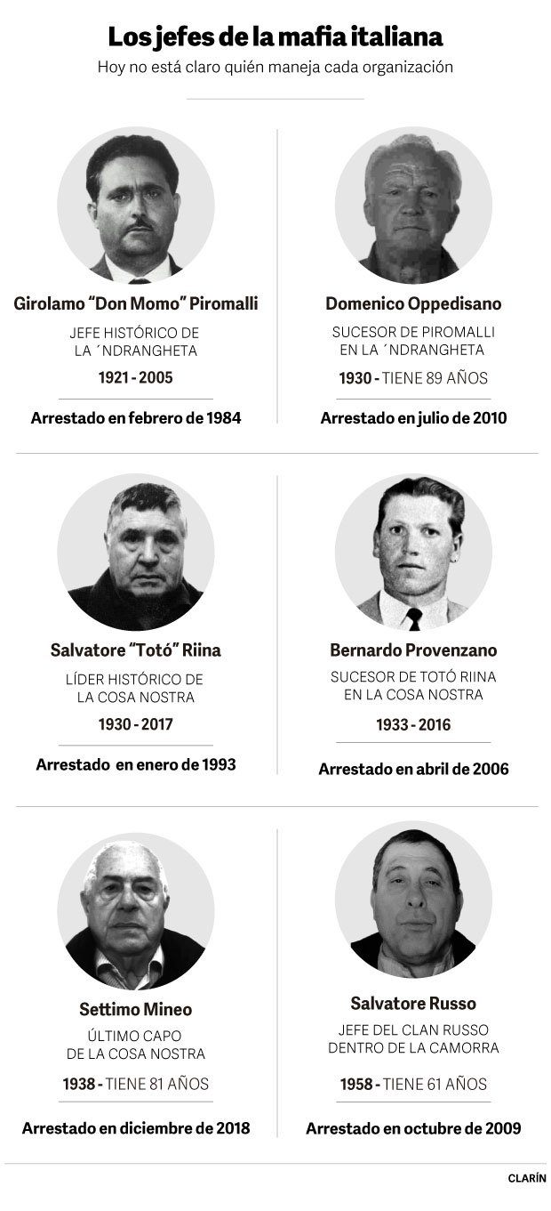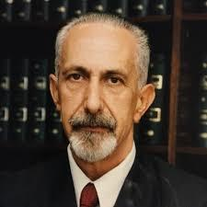

Sus cómplices: ADALBERTO RUSSO, ANALIA, “I CONSIGLIERI” DE CRISTIANO RATAZZI
CESAR MARIA VICTORICA – ENRIQUE SAGESSE (CSJN), PEDRO L. STEINHARDT
JORGE LAUREANO LANDABURU Y SU SOCIO COMPLICE GUILLERMO TABANERA, MAIRAL, NORBERTO J. BORLENGHI
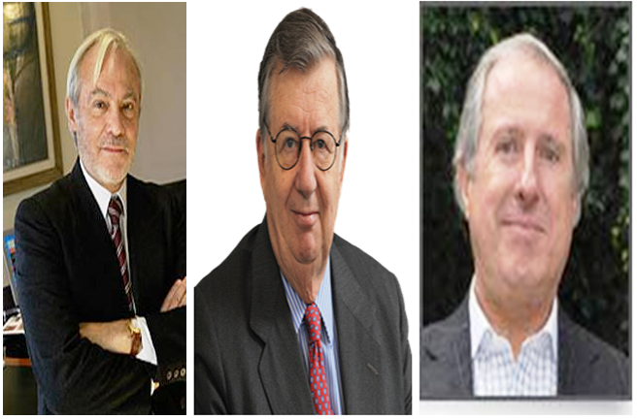
GUILLERMO TABANERA EX JUEZ ENTRE 1973 Y 1975 CUADRO DE HONOR DE TRIBUNALES (3 años? cuáles serán sus virtudes?) TRAFICO DE INFLUENCIAS JUDICIALES ASOCIACION ILICITA
ALTAMENTE RECOMENDABLE:
INSTALESE EN EL BOATING CLUB DE SAN ISIDRO (URIBURU 1001, BECCAR)
GARANTIDO; USTED PUEDE TRAFICAR DROGA, COCAINA, LAVAR DINERO, CONSTITUIR EMPRESAS FANTASMAS, MEXICANEAR LOS BOLSOS DE MACRI O DE LA FAMILIA BLANCO GRANADOS, CON LAS LANCHAS O LOS AVIONES DE FEDERICO BONOMI, KOSIUKO.
BONOMI VIA ROU
CUIDADO! SUELE DEJAR LOS BOSLOS EN EL AEROPUERTO DE DON TORCUATO Y LUEGO LOS HACE EXPLOTAR, EN DOS OPORTUNIDADES Y ASESINA A 7 DE SUS OCUPANTES.
AUN MAS, PUEDE CONSTITUIR LA PISTA ARGENTINA PARA VOLAR LA AMIA Y/O EMBAJADA DE ISRAEL, ASESINAR MAS DE 100 PERSONAS, TENDRÁ LA IMPUNIDAD ASEGURADA, HABLE CON LANDABURU DE ESPIRITU PRESENTE EN EL BC CON EL SR. ARGERICH GUSTAVO Y/O FEDERICO Y/O GUSTAVO FERNANDEZ
ELIJA EL JUEZ QUE MAS LE GUSTE, IMPUNIDAD ASEGURADA!!
ARGENTINA LA JUSTICIA, ES DE LA MAFIA N´DRANGHETA UN JUCIO DE 50 AÑOS.

Automóviles Saavedra <automovilessaavedra@argentinanoexistejusticianidivisiondepoderes.com.ar> | 28 de septiembre de 2023, 13:29
Responder a: Automóviles Saavedra <automovilessaavedra@argentinanoexistejusticianidivisiondepoderes.com.ar>
Para: donantonioda02@gmail.com

Sres. Productores, de contenidos artísticos
Hay un caso real actual, que podrías ser del interés público de vuestro interés. Lo resumiremos brevísimamente. La PROPAGANDA DOS ITALIANA P2 supuestamente de Licio Gelly en verdad de Giuglio Andreotti el primer ministro italiano por década cómplice de su par, el senador vitalicio del gobierno italiano Giovanni Angelli, no ha desparecido il sottogoverno que supo instaurar en la Rep. Italiana como en la Rep. Argentina en la década del 60 IL SOTTOGOVERNO DE OBERLAND SALUSTRO que fuera secuestrado y asesinado por la organización montonero por orden de Agnelli Giovanni, para hacerse del sottogoverno de la Argentina.
Hoy se encuentra presente con la N’Drangheta que ha copado el control de toda la organización del estado argentino. La organización criminal mas importante y sangrienta que distribuye el 80% de la cocaína en el mundo en 32 paises mas de mil ndrinas.
Hoy ha resurgido con mas fuerza que nunca de mano del brazo armado de la familia Agnelli. Que han encarado un ilícito programa para enriquecerse con FIFA Y COCAÍNA, ANTES ERA LOS CESARES EN EL CIRCO ROMANO CON SU “PAN Y CIRCO” FUTBOL Y DROGA PARA EL MUNDO.
Este imperio increscendo ha tenido su ultimo vertice y actual en el exclusivo resort en Cumelen de propiedad del representante argentino de la Ndrangheta, el ex presidente Mauricio Macri, donde en enero apareció sigilosamente el emir de Qatar para encontrarse con quien recepcióna la cocaína desde america a través de distintos y variados puntos de remisión, Paraguay por la hidrovia argentina, la provincia de Santiago del Estero y las novedosas rutas, las islas holandesas de Maxima, que acaban de ser visitadas por su magestad en Bonaire, y por su cómplice Macri, Belice, Ruanda, es decir en todos los centros de transito menos conocidos para evitar un nuevo escandalo que recalara secuestro como sucediera en Amsterdan y Amberes de 26 toneladas de cocaína, que no quisieron se pagadas a su destinataria Maxima donde fue amenazado su primer ministro Mark Rutte y su hija Amalia.
PARA ESO NADA MEJOR QUE,
Javier Milei quiere a Mauricio Macri como "súper embajador" si llega a la presidencia
Esto y mucho mas ha sido tomado en conocimiento por esta parte, cuando me encuentro litigando hace medio siglo con Mauricio Macri en verdad operador de Cristiano Ratazzi hijo de Susana Agnelli dueña Fiat, por una deuda de 1973 judicializada en 1976 que aun teniendo sentencia firme en Camara y Corte en 1998 hace 25 años que no podemos ejecutarla. Es en ese ámbito donde hemos sido perseguidos por todas las institucionales de la Argentina como decía a lo largo de medio siglo, para obligarnos a desistir de nuestros legítimos reclamos judiciales, para defendernos de estos embates hemos tenido que averiguar como era posible que el sistema judicial de la Argentina hubiera podido ser manipulada en tal manera.
Con la documentación que adjuntamos, entre otras, dictamen fiscal de imputación, prácticamente a la inmensa mayoría de los funcionarios del sistema judicial argentino, mas de 15.000, CIDH, presidente de la ONU, Anthony Blinken, etc. Hemos recibido por distintos destinatarios la sugerencia que el caso podría ser de interés para la reproducción periodística actual y real por esta productora.
BREVISIMOS ANTECEDENTES.
PAN Y CIRCO. HOY FIFA Y COCAINA, Y CON ELLO, LOS ANGELLI, MACRI, RATAZZI, INFANTINO, CONTROLAN AL MUNDO.

LOS MEDIOS HEGEMONICOS, CLARIN, LA NACION, ETC, ETC. DERROTAR AL KIRCHNERISMO PARA COPAR EL GOBIERNO Y ENTREGAR LA REP. ARGENTINA A DONALD TRUMP SOCIO COMPLICE DE MAURICIO MACRI PRESIDENTE PRETERITO Y ACTUAL CON MILEI, CON UNA INEDITA E IMPOSIBLE DEUDA DE RECUPERAR POR 44 MIL MILLONES DE DOLARES, EL 50% DEL CAPITAL DEL FMI.

Recordemos las prisiones preventivas se empezaron aplicar en “armonía”, en septiembre del 2017, con el plan de Macri para utilizar con los imputados Kirchneristas, “los gladiadores en la arena” para el pueblacho Kirchneristas,
HIPÓTESIS SÚPER EMBAJADOR CON IMPUNIDAD DIPLOMÁTICA VIAJA CON POR EL MUNDO EN REPRESENTACIÓN DE LA REPÚBLICA ARGENTINA PARA HACER NEGOCIOS QUÉ NEGOCIOS??
Colocar la cocaína alternadamente en UNO u otros países habilitando las vías para cubrir de droga El Mundo ya no necesita de las pedorra Mutual FIFA se presenta como representante a la República Argentina con todos los beneficios hay inmunidad, concretando el sueño para lo cual desde siempre se alía con quién va a ser el nuevo presidente el mesías
El extraño centro de estudios que costeó la gira de Javier Milei por Colombia 21 08 22

el anti casta el antisistema así es que concretada la obtención de las valija diplomática está en inmejorables condiciones para concretar el SUEÑO DEL EMIR QUATI Y SU SOCIA CÓMPLICE MÁXIMA ZORREGUIETA que concretaron en la última reunión en cumelen en enero del 2023 cuando con varias excusas y sigilosamente para visitar a un querido amigo Gaudio en el sur se concretó una reunión íntima entre quién aportaba el capitán el emir de Qatar AMIM BIN HAMAD AL THANI quién, aportaba la vía de ingreso de la cocaína en EUROPA MÁXIMA ZORREGUIETA REINA DE LOS PAÍSES BAJOS el representante de la N’Drangheta calabresa hoy la de Argentina por cuenta y orden de su socio cómplice Cristiano Ratazzi STELLANTIS

Para más información visitar las siguientes Páginas y Documentos:

1.- QUERELLA POR TRAFICO DE INFLUENCIAS JUDICIALES MAURICIO MACRI, HECTOR MAIRAL, MARVAL O´FARREL – JULIA ROSENKRANTZ Expediente Nro. CCC 5446/2021
https://drive.google.com/file/d/1LrRWhKJAD-xj1oGLqQTA4qgiNtQn-wkc/view?usp=sharing

2.- QUERELLA POR ASOCIACIÓN ILÍCITA EXPEDIENTE MAURICIO MACRI, HECTOR MAIRAL, MARVAL O´FARREL – JULIA ROSENKRANTZ NRO. CCC 9365/2021
https://drive.google.com/file/d/18fRUL5ogQhectb7EOE3LTaEY0APJc9Mq/view?usp=sharing

3.- PEDIDO ANTE HCN DE JUCIO POLITICO MINISTROS CSJN CON SU RESPETIVO CARGO DE PRESENTACION DRES. ROSATTI, ROSENKRANTZ, LORENZETTI, MAQUEDA.
https://drive.google.com/file/d/11ft_OA7diyzk9fW3gJs_fi0tNDgrD5X9/view?usp=drive_link

4.- SOLICITA RENUNCIA PRESIDENTE CONSEJO DE LA MAGISTRATURA DR. HORACIO ROSATTI, DENUNCIA MALA PRAXIS JUDICIAL, SALA B COMERCIAL DRAS. BALLERINI, VAZQUEZ.
https://drive.google.com/file/d/1p09thymRZpGFGDWmyWgPjSRBZpkeR4Tl/view?usp=drive_link

5.- FORMULA DENUNCIA PENAL MINISTROS CORTE SUPREMA DE JUSTICIA DRES. ROSATTI, ROSENKRANTZ RICARDO LORENZETTI, MAQUEDA.
https://drive.google.com/file/d/1Gjp68E49yZTp03p7Cn0F-1H41cPk-AJd/view?usp=drive_link

6.- DENUNCIA MAURICIO MACRI - CRISTIANO RATAZZI NARCOTRAFICO COCAINA ANTE EL SECRETARIO DE ESTADO DE EEUU ANTHONY BLINKEN.
https://docs.google.com/document/d/1NAcLYFEfPW0hjE3hwiC1KmgNQ6p7bXBR/edit?usp=drive_link&ouid=100168450408035193577&rtpof=true&sd=true

7.- https://automovilessaavedra.wixsite.com/misitio/n-j-borlenghi

8.- https://donantonioda.wixsite.com/misitio

9.- https://automovilessaavedra.wixsite.com/misitio/sanchez-kalbermatten-larrosa-rovitt

10.- https://kalbermatten-s-delincuente-profesional.webnode.page

11.- https://kalbermattendelincuenteserialcondenado.com.ar/

KALBERMATTEN S.A DELINCUENTE SERIAL CONDENADO PIERDE LA MATRICULA PROFESIONAL, PRISION DE CUMPLIMIENTO EFECTIVO.
12.- https://www.lanueva.com/nota/2023-1-3-18-10-40-un-empresario-insiste-con-un-reclamo-judicial-a-mauricio-macri-por-una-vieja-causa-de-los-90

13.- Documental “Crimine Infinito”.
Parte 1 https://www.youtube.com/watch?v=by_JUgra8FI
Parte 2 https://www.youtube.com/watch?v=BFf6lWODjOE&t=3s

14.- https://mesajudicialmacrir.wixsite.com/misitio

15.- https://boatingclub-com-ar8.cms.webnode.page/

16.- https://mauriciomacrinarcotraficantedenunciadoconblinken.com.ar/narcotraficante-denunciado/

Antonio De Martino.
DNI 14.188.781
Maure 2010 Ciudad Autonoma de Buenos Aires
Argentina

HIPÓTESIS SÚPER EMBAJADOR CON IMPUNIDAD DIPLOMÁTICA VIAJA CON POR EL MUNDO EN REPRESENTACIÓN DE LA REPÚBLICA ARGENTINA PARA HACER NEGOCIOS QUÉ NEGOCIOS??

colocar la cocaína alternadamente en UNO u otros países habilitando las vías para cubrir de droga El Mundo ya no necesita de las pedorra Mutual FIFA se presenta como representante a la República Argentina con todos los beneficios hay inmunidad, concretando el sueño para lo cual desde siempre se alía con quién va a ser el nuevo presidente el mesías
El extraño centro de estudios que costeó la gira de Javier Milei por Colombia 21 08 22

el anti casta el antisistema así es que concretada la obtención de las valija diplomática está en inmejorables condiciones para concretar el SUEÑO DEL EMIR QUATI Y SU SOCIA CÓMPLICE MÁXIMA ZORREGUIETA que concretaron en la última reunión en cumelen en enero del 2023 cuando con varias excusas y sigilosamente para visitar a un querido amigo Gaudio en el sur se concretó una reunión íntima entre quién aportaba el capitán el emir de Qatar AMIM BIN HAMAD AL THANI quién, aportaba la vía de ingreso de la cocaína en EUROPA MÁXIMA ZORREGUIETA REINA DE LOS PAÍSES BAJOS el representante de la N’Drangheta calabresa hoy la de Argentina por cuenta y orden de su socio cómplice Cristiano ratazzi STELLANTIS
Quebrada en China y hace un lustro quebró en El Mundo

GAC afirma que la quiebra de la empresa conjunta no afectará significativamente sus operaciones. Sin embargo, mencionaron que la empresa conjunta tiene pasivos que representan el 111 % de sus activos, que ascienden a 1000 millones de dólares.
con un préstamo en verdad un cinturón de plomo impagable de una deuda contraída con Estados Unidos y Alemania por 10.000 millones de dólares no son capaces de gestionar un negocio honesto la fabricación de automóviles así que la droga es el gran negocio del momento.

TESIS Y DEMOSTRACIÓN
1.-tenemos la denuncia de que Mauricio Macri consigue el capital para lograr ser jefe de gobierno caba, con los aportes de un narcotraficante que denuncia su hija martins cómo se encuentra denunciado y probado ahí encuentra el primer hito de su carrera como narcotraficante.

MAURICIO MACRÍ – CRISTIANO RATAZZI – FIAT PEUGEOT CITROEN
“…vagos fracasados…., nacidos en cuna de oro, lo único que aprendieron es robar y ser impune, corrompiendo al sistema judicial Argentino….”
EL NARCOTRAFICANTE MAFIOSO RAÚL MARTINS FINANCIÓ LA CAMPAÑA DE MAURICIO MACRI
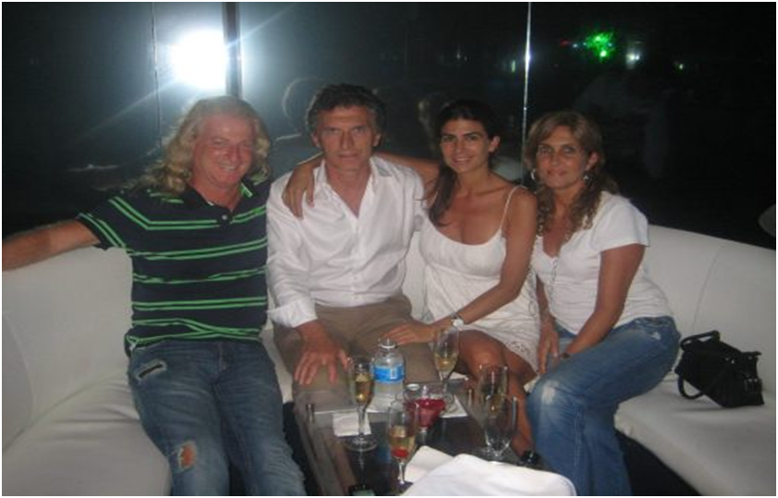
ESCÁNDALO: EL PRESIDENTE DE JUVENTUS ANDREA AGNELLI SOBRINO DE CRISTIANO RATAZZI FUE SUSPENDIDO POR VÍNCULOS CON

LA MAFIA CALABRESA N´DRANGUETA ANDREA AGNELLI, HOY DESIGNO A GIANNI INFANTINO, PRESIDENTE DE LA FIFA Y A MAURICIO MACRI COMO PRESIDENTE DE LA FUNDACION FIFA, PARA
1.- EL MEGANEGOCIADO POR EL MUNDIAL DE FUTBOL 2023,

2.- NARCOVIRUS CANALIZAR EL DINERO DE N´DRANGUETA EN EL APODERAMIENTO DE LAS EMPRESAS ARGENTINAS AL DECIR DEL PAPA FRANCISCO.

COCAINA, CON FIFA QATAR 2022, FUTBOL, MAURICIO MACRI, INFANTINO, AGNELLI, CRISTIANO RATAZZI, LA DROGA SE HA DE TRASLADAR DESDE RUANDA A QATAR - ETIOPIA -MAR ROJO, REEDITANTO “EL RESCATE AL MAR ROJO” DEL MOSSAD. HOY LA N´DRANGUETA
SECUESTRAN 42TNS DE COCAINA DE MACRI REMITIDA A SU COMPLICE MAXIMA ZORREGUIETA REINA DE HOLANDA LA N´DRANGUETA TOMA REPRESALIA
https://www.infobae.com/america/mundo/2021/02/24/alemania-y-belgica-incautaron-un-cargamento-record-de-cocaina-procedente-de-paraguay-es-un-golpe-historico-al-narcotrafico/
AMENAZA DE MUERTE A LA 1.- HIJA AMALIA ZORREGUIETA, 2.- EL PRIMER MINISTRO MARK RUTTE, HOLANDA ES YA UN NARCO ESTADO
ARGENTINA EN VIAS DE SERLO
EN BOATING C. SAN ISIDRO LA TIA, ALINA PARA MAXIMA ZORREGUIETTA ENCUBRE
EL LAVADO DE LOS NARCO DOLARES DE MACRI 2020 FUE con FEDERICO BONOMI –KOSIUKO-, MEXICANEANDO EL LAVADO DE DINERO DE LA COCAINA, explotan dos aviones asesinan 7 personas desde Boating Club CALLE LAS ANCLAS L. 16 y 17.
LA N´DRANGUETA, LA MAFIA ITALIANA ESTA EN LA ARGENTINA CON STELLANTIS
(FIAT, PEUGEOT CITROEN SEVEL) MACRI - RATAZZI
2.- ELECCIONES ARGENTINA 2023 CON LA COCAINA VIA COLOMBIA 21 08 22 CONFERENCIA PATROCINADA POR UNA EXTRAÑA FUNDACION, MACRI, MILEI, BULLRICH
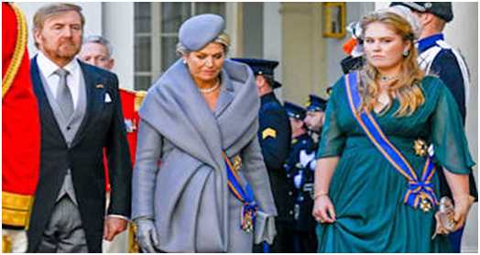
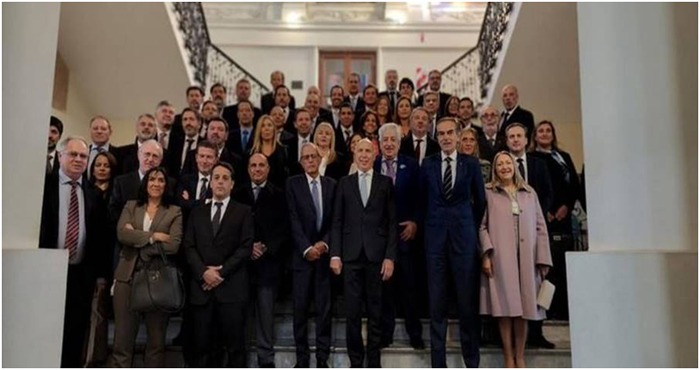
ROSARIO: CORTE SUPREMA ENCABEZA REUNIÓN CON JUECES FEDERALES POR NARCOTRÁFICO Mayo 2022
EXP. N° FSM 163025/2018 SR. JUEZA JUZ. FEDERAL N° 1 SAN ISIDRO DRA. SANDRA ARROYO SALGADO, ENCUBRE LOS DELITOS COMETIDOS POR MAURICIO MACRI EN EL BOATING CLUB DE SAN ISIDRO, POR NARCOTRÁFICO Y ASESINATO, 7 PERSONAS EN LA MEXICANEADA DE SU ENCARGADO FEDERICO BONOMI, KOSIUKO.
ES COMISION BOATING CLUB SAN ISIDRO“LA PISTA ARGENTINA” TRANSPORTE EXPLOSIVOS AUTO IMPLOSION - VOLADURA EMBAJADA ISRAEL- AMIA

La Nación 15-10-2- “…EL ESTADO ARGENTINO ADMITE RESPONSABILIDAD DE IMPUNIDAD Y ENCUBRIMIENTO EN CASO AMIA…” AUTORES
“…La funcionaria de la Rep. Argentina, también reconoció, responsabilizó al Estado por la violación de los derechos a la protección judicial y a las garantías de acceso a la verdad y a la justicia, y aseguró que “Argentina es responsable porque las autoridades no buscaron descubrir la verdad, sino proteger a personas cercanas al poder de la época…”
LUEGO DE 26 AÑOS, EL DESAGRAVIO, AUTORES MATERIALES LA COMISION DIRECTIVA DEL BC
1.- LANDABURU J. LAUREANO (COMODORO)
2.- MARTIN LOPEZ PERRANDO FISCALIA N 12
3.- FAMILIA MONTESANO REBON ALDO EX PGN, hijos JUAN MANUEL Y CARLOS. HOY EL ESCRIBANO DE MACRI, VERNI JOSE. LOTE 18, CALLES “LAS ANCLAS”
4.- MARIO LUIS FERNANDEZ, Lote 11 Federico su hijo, EMBAJADA AUTO - ATENTADO TRANSPORTA INSTALAN LOS EXPLOSIVOS: 1er AUTO- ATENTADO CON LAS EMPRESAS DE LIMPIEZA “LA ROYAL”; 2do. AMIA EMPRESA LIMPIEZA “LINSER”.
CUATRO NTENTOS DE ASESINATOS PARA CALLARME, AUTORES:
1.- LANDABURU J.L. SABOTAJE ULTRALIVIANO, COMODORO BOATING C.
2.- COHEN SALOMON CAPITAN BC. INTENTO DE ENVESTIDA, EN CAMIONETA 4X4 CONTRA MOTO DE FRENTE,
3.- BILLY….. MOCHE CUATRO DISPAROS DE ARMA DE GRUESO CALIBRE, VOCAL BC poderdante al abogado LANDABURU COMODORO.
4. GAGLIOLO JORGE Y SU HIJO GASTON SABOTAJE, DE TODO, TODO, CON EMBARCACION PELIGRO DE INCENDIO - HUNDIMIENTO, CON SOCIO BC (q.e.p.d.) DESDE EL Boating C. Y EN EL CLUB N. ALBATROS.
5.- ATENTADO EN PROCESO EN CALLE DE LAS ANCLAS BOATING CLUB ALDO LEVY, FAMILIA WERTHEIN,….
ARGENTINA UN NARCO ESTADO EN PROCESO CON MAURICIO MACRI 2020 DECOMISO 42 TNS DE COCAINA, HIDROVIA ARGENTINA VICENTIN CON PATRICIA BULLRICH Y “ELECCIONES 2023”:
EN IDEA: PATRICIA “PREPARA LOS FONDOS” CAMPAÑA 2023: “CUANDO EL NARCOTRÁFICO IMPONE SU LEY, PERDÉS LA SOBERANÍA”
“EXTREMELY DANGEROUS COCAINE” HOLANDA
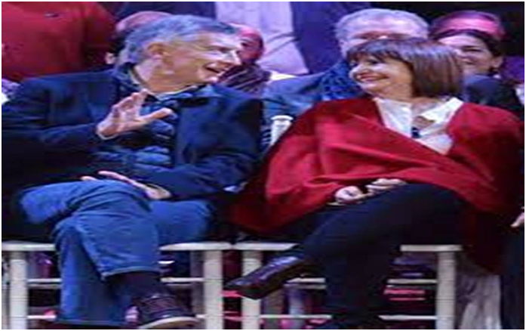
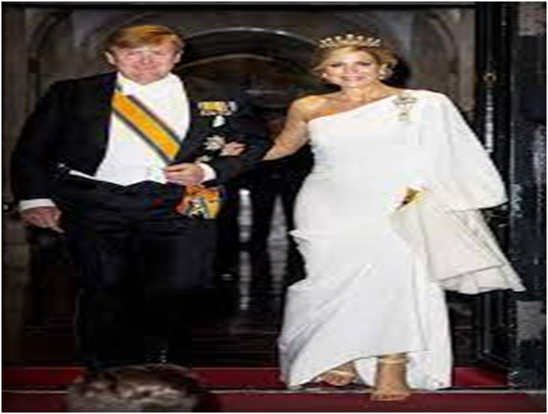
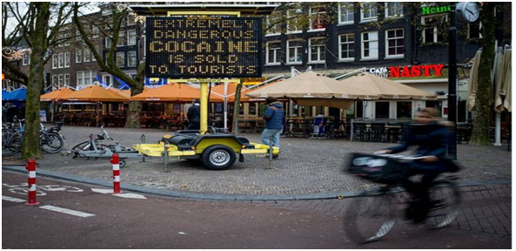

EN BC. ALINA PARA MAXIMA ZORREGUIETTA, REINA DE HOLANDA ES YA UN NARCO ESTADO
EL LAVADO DE LOS NARCO DOLARES DE MACRI 2020 fue con FEDERICO BONOMI –KOSIUKO- MEXICANEANDO EL LAVADO DE DINERO DE LA COCAINA, explotan dos aviones asesinan 7 personas desde BOATING CALLE LAS ANCLAS L. 16 y 17.
SANDRA ARROYO SALGADO Juzgado F. N. 1 S. ISIDRO ENCUBRE, LA PISTA ARGENTINA, DEL BOATING CLUB ATENTADOS, CON EL ASESINATO DE SU ESPOSO ALBERTO NISMAN, EL “SUICIDIO” DE MARIO LUIS FERNANDEZ.
ANTONIO DE MARTINO DNI 14.188.781 donantonioda@fibertel.com.ar
MACRI Siendo presidente de la República Argentina habilitó la NARCO- hidrovia con la empresa Vicentin
Vicentin: bancos extranjeros la acusan de estafa, falsear balances y desviar más de US$400 millones en créditos
Mcri para asegurar el y liberar sin controles alguno el libre flujo de la cocaína por la vía acuática para ello levantó la barrera de control que se efectuaban con los escáners a los efectos de facilitar las exportaciones exportaciones de qué ¿?? de cocaína como veremos
El sistema de escaneo que suspendió el gobierno PRO, clave en el combate al narco
Del puerto ciego de Macri a containers bajo la lupa
Hoy, las barcazas que llegan desde Paraguay con destino Europa se monitorean vía Aduanas en todos los puertos argentinos, lo que generó un viraje de cargas al Puerto de Montevideo y hallazgos posteriores de drogas en el destino europeo.

2.-se suscita el escándalo de los préstamos del Banco nación

Sólo en noviembre de 2019 obtuvo 28 préstamos de la entidad pública por más de 105 millones de dólares
Vicentin: el escándalo de los créditos del Banco Nación
Bajo la conducción de Javier González Fraga, el Banco Nación entregó a Vicentin casi 800 millones de dólares y más de 2000 millones de pesos de agosto a diciembre de 2019.
del Banco ciudad

De la deuda financiera con el sector bancario argentino, el 88 por ciento corresponde a la banca pública, encabezada por el Banco de la Nación Argentina por un monto superior a los 18.182 millones de pesos, seguido por el Banco Provincia, con más de 1.800 millones de pesos, el Banco de Inversión y Comercio Exterior (BICE), con 313 millones de pesos, el Banco Ciudad (318.704.741,10 pesos), entre otros.

Sumas millonarias en dólares como aporte a vicentín para asegurar la vía del tráfico de la cocaína el capital no es suficiente así que los bancos holandeses por vía de su socia cómplices zorreguieta máxima reciben el aporte de 500.000.000 de imposible recuperación para todos aquellos que quisieron o fueron obligados a aportar el capital de trabajo para mantener el flujo de la droga cocaína es como ya veremos hacia Países Bajos
3.-no fue suficiente Trump
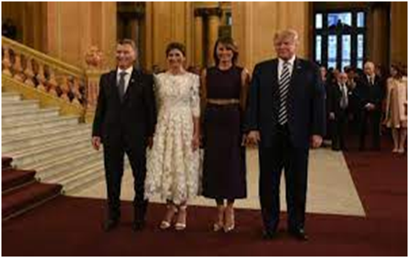
ni el préstamo de los 44.000 millones del Fondo Monetario Internacional para logra la relección de un NARCOTRAFICANTE AUN IMPUNE Y ESCONDIDO POR LA SUCIA POLITICA De múltiples objetivos someter el acreedor a su deudor con intereses abusivos y obligarlo aceptar las condiciones se le impone más de 10.000 millones fueron destinados a los amigos de los capitales golondrina que convertían un blindado con dólares que entraba a El País, con 3 que salían a los pocos meses Donde unos privilegiados como el Banco de Galicia autor de las dos primeras mega devaluaciones 2018
“Macri ordenó no frenar el dólar para que los argentinos aprendan a votar"
Así lo indicó el economista Martín Redrado responsabilizando al presidente por la devaluación que sufrió el peso durante esta semana.
VIERNES 16 DE AGOSTO DE 2019 12:48 poco antes de que se cerrará la canilla de venta de dólares a precio oficial sacó del país 15.000.000 Gutiérrez,
REVELAN LA LISTA DE PERSONAS FÍSICAS QUE MÁS FUGARON MILLONES DE DÓLARES DURANTE EL MACRISMO – GUTIERREZ – ESCASANY MAS DE U$ 1.300.000.000.
BANCO GALICIA PABLO GUTIERREZ – FAMILIA WERTEIN, ENTRE OTROS,
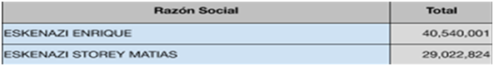
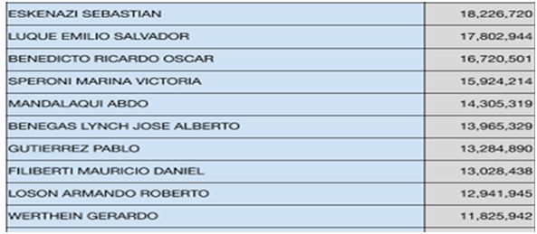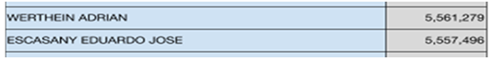
https://www.chacodiapordia.com/2020/05/31/revelan-la-lista-de-personas-fisicas-que-mas-fugaron-millones-de-dolares-durante-el-macrismo/
VICENTIN: DEUDA CON BANCOS HOLANDESES SUPERA LOS U$S245 MILLONES: ZORREGUIETA MAXIMA / ALINA PARA MACRÍ – AWADA.
https://www.ambito.com/economia/vicentin/deuda-bancos-holandeses-supera-los-us245-millones-n5128464
EL FMI INVESTIGARÁ EL PRÉSTAMO A MACRI 11/02/21
Martín Guzmán sobre el préstamo del FMI a Macri: "Se podría haber reconstruido toda la infraestructura del país" Ratificó que avanza la negociación.
LEER Causa Correo: Los Macri buscan un tribunal amigo en la ciudad de Buenos Aires Pretenden que sea la Corte porteña la que intervenga en el expediente judicial.
“…fue la aplicación del programa del Fondo lo que catapultó a la economía argentina al vacío, bajo al mando de Macri y sus ministros…”
“…El staff del Fondo podría haber sido más enérgico en alertar sobre los riesgos involucrados en la eliminación rápida de las restricciones del movimiento de capitales y sobre la necesidad de fortalecer el marco macroeconómico para que sea consistente con una cuenta capital abierta", dice aquel informe…”
VIENEN POR TODO CON LA MAFIA VIRUS CON LOS CAPITALES DE LA N´DRANGUETA PIAMONTESA – CALABRESA A COPAR EL MUNDO ECONÓMICO ARGENTINO.
CALABRIA POLISTENA
El lugar en el mundo de la familia Macrí con acento en la i. Mafiosos conocidos que se avergüenzan, escondiendo de su origen judío.
PABLO GUTIERREZ PALADIN DE LA CORRUPCCCION DE MAURICIO MACRI
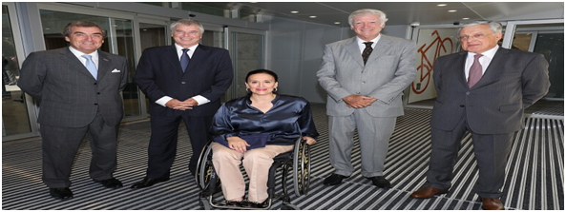
su vicepresidente y se compró los terrenos más valiosos el botín club de San Isidro entre otras múltiples inversiones lograda con la información privilegiada que gozaban. Ni aún así pudo lograr la reelección entonces acaban los privilegios que le daba esa posición privilegiada como para poder seguir con el negocio de la compra y distribución de la cocaína
4.-la tentación el negocio era demasiado importante así que MACRI, contacto a un contrabandista narcotraficante repudiado por Estados Unidos el ex presidente Cartes para someter chantajear a abdo Benítez el entonces presidente de Paraguay estamos hablando del año 2000 para comprar y distribuir por El Mundo siempre por la hidrovia Argentina 42 t de cocaína cuando vicentín perdida la cobertura de Macri explotó directamente y explotó también abdo Benítez quien permitió se avisara a las autoridades europeas de que había partido muy importantísimo cargamento de cocaína desde Paraguay que fueron secuestradas, 4 t sin embargo el decomiso más importante se produjo en Países Bajos donde máxima no había advertido a su primer ministro y jefe de policía Mark rutte que debía permitir el ingreso de esa cocaína 26 tns, que decían que era con turismo extranjero en verdad se distribuía en todo El País y en toda Europa ya que la Constitución holandesa tiene expresamente un hueco constitucional que le permite la ambigüedad en cuanto ilícito o lícito de su venta y distribución a otros países entonces se suscita un conflicto la droga había sido secuestrada quién la comprará Macri fue reclamado de efectuar y perfeccionar el pago aquí en la vía 13 recibido la reina de Holanda y ella aducía que no disponía de la misma si no tenía la mercadería no existe obligación de pago estériles fueron las charlas opinión en las amenaza concretamente la amenaza de muerte con heredera al trono su hija mayor y el primer ministro jefe de policía que había secuestrado lo que no sabía que debía custodiar Mark rutte así que la candidata a reina tuvo que abandonar sus estudios y aún hoy no se sabe qué destino final ha tenido o tendrá el entredicho entre la mafia y la reina de Holanda y Macri
5.-fútbol y cocaína como en el circo romano las hogaza de pan al pueblo y y las demostraciones deportivas de los gladiadores hoy los futbolistas con ello FIFA controlada por el testaferro de los agnelli la familia más poderosa y corrupta de Italia Gianni es Giovanni no agnelli sino infantino inventaron la Mutual FIFA para que Macri le enseñará a los agricultores El País más pequeño y más corrupto de África Ruanda a jugar al fútbol
La que fue a Ruanda sorpresivamente Mauricio Macri pocos meses antes del mundial de Qatar a militar la vieja vieja vía de los hebreo a través del mar rojo para llegar a Catar y ahí brindar la droga a los visitantes del deporte mundial el fútbol sin embargo parece que Anthony blinken podrán por orden de El mismísimo presidente Biden ordenó negociar la introducción de la droga el evento deportivo que parte iba a ser consumida por los norteamericanos con un negocio de venta de armas al emir catarí por 1000 millones de dólares así que la frustración de la FIFA intentó compensarse por una entrada multimillonaria extra con la sobreventa de los ingresos al estadio queréis a toda la furia de los hinchas argentinos cómo desató la furia a los simpatizantes boquense por el abuso de El hermano de Riquelme que en verdad era el recaudador de la mafia de la FIFA Agnelli- Infantino- Macri
COLOFON: entonces con estos brevísimos antecedentes podríamos preguntarnos se pregunta el lector se lo pueden imaginar como representante argentino en El Mundo con la valija diplomática y la inmunidad que le otorga, qué se le otorga al súper embajador, entonces sí que Anthony Blinken que el secretario de Estado de Estados Unidos la mano izquierda quizá la derecha del presidente baiden va a tener que saltar de aquí de allá por todo El Mundo para intentar llegar a tiempo para bloquear la salida de la droga que va a ser distribuida por esta siniestra organización

5.- CENTRO OPERACIONAL DE MACRI- RATAZZI DESDE EN EL BOATING CLUB DE SAN ISIDRO
PORQUE LA TRAGEDIA NARCO EN ROSARIO QUE SE EXTIENDE POR LA REP. ARGENTINA??
DONDE OPERABA VICENTEIN DONDE QUEDABA EL PAGO POR LA CIRCULACION DE LA DROGA ¿? ROSARIO ALLI SE VENDIA Y LOS OPERADORES LOLALES LA HACIAN PESOS QUE SE TRANFORMABAN EN DOLARES QUE MACRI MANDABA VIA ROU A SUS PARAISO FISCALES
QUIEN LOS TRASPOTABE FEERRICO BONOM DE LA EMPRESA KOSIUKO POR LA IMPUNES CALLES DEL BC DE SI.
PRIMERO CON LA OFF SHORE DON T WOPRRY LUEGO CON DOS AVIONES QUE EXPLOTARA PARA QUEDARSE CON LOS BOLSOS VERDES ASESINO A 7 PERSONAS.
PORQUE ME PERSIGE LA COMISION DIRECTIVA??? PARA ENCUBRIR A DELINCUENTES ASESINOS Y NARCOTRAFICANTES QUIEN DE ELLOS ES PEOR O SON LO MISMO??
SIRENA 3:53AM DEL 19/03/21 “METANSELA EN EL….C….LO” OPERADA PARA ALINA ZORREGUIETA TIA DE MAXIMA DESDE LA PROPIEDAD LOTE 5 Y 6 CALLE NEPTUNO QUE RETUMBARA EN LA CALLE DE LAS ANCLAS.﻿
QUERELLA PENAL POR NARCOTRAFICO, LAVADO CON PATRICIA BULRICH, MAURICIO MACRÍ
ZORREGUIETA EN EL BOATING CLUB DE SAN ISIDRO

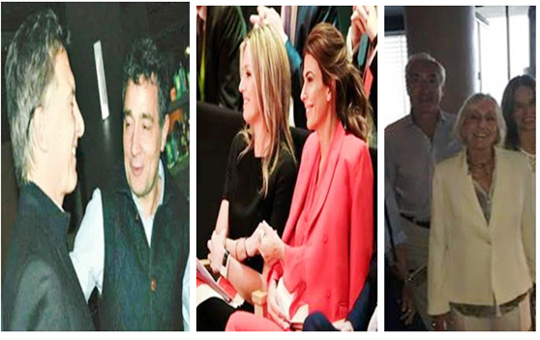
Fue citado a indagatoria "Pepín" Rodríguez Simón, el gran operador de Macri en Tribunales.
6.- LA IMPUNIDAD DE LOS MAFIOSOS EL GRAN OPERADOR EN TRIBUNALES DE MAURICIO MACRI, SUS TRES ABOGADOS los hoy ministros de la csjn drs ROSATTI ROSENCRANTAZ, SU HIJA JULIA DEL ESTUDIO DE MACRI RATAZZI, JORJE MAIRAL MARVAL O FARREL y antes hombre de su gran confianza, Fabián "Pepín" Rodríguez Simón, fue citado a indagatoria por la jueza María Servini en una causa
EN LA QUE INVESTIGA LAS
PRESIONES A LOS DUEÑOS del Grupo Indalo, al que pertenece el canal C5N, de parte de un grupo de exfuncionarios vinculados a la llamada "MESA JUDICIAL MACRÍ" con acento en la í RENEGADO. La jueza se basó en un informe sobre las llamadas telefónicas de Rodríguez Simón --quien también fue diputado del Parlasur y director de YPF-- desde enero de 2016 hasta fin de agosto de 2019 y su comparación con UNA SERIE DE SITUACIONES QUE INCLUYERON AMENAZAS O APRIETES, MEDIDAS IMPOSITIVAS Y JUDICIALES QUE
FUERON DENUNCIADAS POR LOS EMPRESARIOS, y que habrían tenido COMO
OBJETIVO DESPOJARLOS DE SUS EMPRESAS, como represalia por no sumarse a la ofensiva que impulsaba el macrismo contra exfuncionarios y, en especial, contra Cristina Fernández de Kirchner. La convocatoria para "Pepín" es el 26 de marzo, por Zoom.
MARTIN IRURZUN, presidente de la Sala de la CCCFed. El operador del presidente del Boating Club,JORGE LAUREANO LANDABURU y en
la MAFIA DEL ORO, CONFESIONES DE ORO DE ENRIQUE PIANA, editorial Sudamericana y Planeta.
Los informes de los cruces de llamadas, elaborados por la Dirección de Asistencia Judicial en Delitos Complejos y Crimen Organizado (Dajudeco) que depende de la Corte Suprema de Justicia, Dr. LORENZETTI RICARDO, “confirmaron la hipótesis criminal”; es decir que demostraban que en los momentos en los que los denunciantes los empresarios Fabián De Sousa y Cristóbal López- manifestaron haber sido presionados política y judicialmente se registran llamados entre los acusados y también con importantes miembros del Poder Judicial (MARTIN IRURZUN).
LA DOCTRINA IRURZUN PARA ENCARCELAR A CRISTINA Y ………….
A ANTONIO DE MARTINO POR EXTORSION,DENUNCIANTE MAURICIO MACRI.
Expte. Nº 9527/11 JUZGADO FEDERAL Nº1 Sec. Nº1 Dra. María Servini Fiscalía Federal N° 5 Dr. MARTIN IRURZUN.
EMBARGADO. Dra. Estela Robles Exp. Nº 37271/2016 A PEDIDO DE GERMAN SILICARO – Y DR. RICARDO J. M. RIVAS.
Presentamos en sociedad algunos de los integrantes de la MESA JUDICIAL MACRI.
ALEJANDRO SANCHEZ KALBERMATTEN – MARVAL, MAIRAL O´FARREL – NORBERTO J. BORLENGHI – LARROSA ROVITTO – ADALBERTO Y ANALIA RUSSO – CESAR VICTORICA – EX JUEZ GUILLERMO TABANERA – ENRIQUE Y ROBERTO SAGGESE – CARLOS ARIOSA.ETC
PROBADA LA HIPOTESIS:
MAURICIO MACRÍ “LE ROBARON” 23 TONELADAS DE COCAÍNA NO! AYER OTRAS 17 TONELADAS, SON 40 TONELADAS, SON 4.832.000.000.000 DE EUROS (CUATRO MIIL OCHOCIENTOS TREINTA Y DOS MIL MILLONES DE EUROS), 78 PERSONAS DETENIDAS, 200 REDADAS, SECUESTRAN 1,2 M DE EUROS, ARMAS ESTAN DESENCRIPTANDO UN MILLON DE MENSAJES, ESTARAN LOS DE EL SECRETARIO DE MAURICIO MACRI, DARIO NIETO
EN EUROPA NO ESTAN LOS CORRUPTOS JUECES ARGENTINOS DE LA MESA JUDICIAL MACRÍ
EL FISCAL VAN LEEUW AFIRMA “LA ECONOMIA LEGAL ESTA SIENDO SECUESTRADA POR LA MAFIA” LA INFORMACION HABRA DE PERMITIR, ACUSAR LA MAYORÍA DE LOS DELITOS COMETIDOS EN SECUESTROS Y ASESINATOS.
NO SE VAYAN LO SABRAN EN LOS PROXIMOS DÍAS.
COCAINA, EN BELGICA Y ALEMANIA, CUYO DESTINO ES “FUNDACION MACRÍ - FIFA” PARA COPAR CON “LA MAFIAVIRUS” LAS EMPRESAS ARGENTINAS, AL DECIR DEL PAPA ARGENTINO “FRANCESCO”- FRANCISCO.
LOS GOBIERNOS EUROPEOS HAN DESBARATADO LA NARCOVIA ARGENTINA - PARAGUAYA DEL NARCOTRAFICO DE MACRI, CARTES ,EL PRESIDENTE ABDO BENITEZ, DESETABILIZADO, DESTITUIDO? POR HABILITAR LA PISTA PARAGUAYA A MACRÍ.
LA UIF PROPONE NUEVOS CONTROLES A LA HIDROVIA PARA FRENAR EL TRAFICO DE DROGAS DE MACRI
ES LA PISTA PARAGUAYA A EUROPA. DESBARATADA, LOS ESTABAN ESPERANDO.
Acabo de hablar a Paraguay, intentan destituir, cuanto menos desestabilizar a Abdo Benítez, como se entiende? Es muy simple, Europa no quiere seguir recibiendo la droga de Macri se desbarato la hidrovia Argentina, descubrieron la Paraguaya, quien liberó zona es Abdo Benítez, al ex presidente Cartes, su ya ex socio le van a permitir seguir contrabandeando cigarrillos, se acabó la joda!!y Macri como le paga a los traicionados pares de la ndrina calabresa “los comisos”? la mafia siciliana la competencia, contenta.
Que le va a contar Máxima Zorreguieta que le requiriera su tía ALINA desde el BOATING CLUB DE SAN ISIDRO, a los tribulados ciudadanos holandeses que han perdido U$ 250.000.000 de sus ahorros, que le entregaron a Vicentin para que Macri invirtiera para comprar las 23 tns. De cocaína secuestrada?
Entonces defraudados los ciudadanos holandeses, no puedo cumplir con mis pares N’dranghetistas, miro por sobre el hombro y lo veo a Menem que no cumplió el pacto de la ransferencia de tecnología nuclear a Irán, le costó un hijo, casi la hija. MACRI no tiene larga vida y nadie se puede esconder la venganza de la N’Drangheta, le espera…..
LA LUPARA
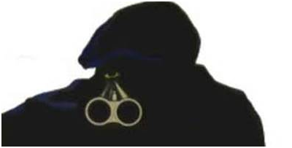

DEMOSTRACION DE LA HIPOTESIS.
Crimen organizado
MÁS DE 1.500 AGENTES, 200 REDADAS, AUTOS DE LUJO,
JOYAS Y TONELADAS DE DROGA: ASÍ FUE EL
GIGANTESCO OPERATIVO ANTI NARCO EN EUROPA
El acceso a más de 1.000 MILLONES DE MENSAJES ESTARA EL SECRETARIO DE MACRÍ MAURICIO, DARIO NIETO? ESTARA SEÑALADO HÉCTOR MAIRAL EL ABOGADO DE MAURICIO MACRÍ? Clarín.com 10/03/2021
La mayor operación policial de la historia de Bélgica en tiempos de paz llevó este martes a la incautación del mayor alijo de cocaína de la historia de Europa. 17 toneladas de droga, que se unen a las 16 toneladas incautadas la semana pasada en Alemania y a las 7 incautadas en Holanda. El puerto de Amberes es el vértice de un triángulo que conecta el norte de Alemania y los puertos y ciudades holandesas con el norte de Bélgica como la placa tectónica del comercio europeo de drogas ilegales.
La Policía federal belga movilizó gran parte de sus recursos. Más de 1.500 agentes participaron en más de 200 redadas que acabaron con la incautación de la droga, 48 personas detenidas y la requisa de 1,2 millones de euros en efectivo, joyas, vehículos de lujo, uniformes de policía y decenas de armas. A la vez, la Policía holandesa detenía a 30 personas relacionadas con el caso y se hizo con 28 armas ilegales.
La Fiscalía federal belga explicó en una conferencia de prensa a última hora del martes en Bruselas que la investigación tomó forma después de que los agentes penetraran un software de encriptación de comunicaciones, el ‘Sky ECC’, a través del cual tuvieron acceso a MÁS DE 1.000 MILLONES DE MENSAJES, DE LOS CUALES CASI LA MITAD YA FUERON DESENCRIPTADOS.
Esa masiva cantidad de información, que incluye conversaciones entre traficantes, dio a la Policía toneladas de datos sobre organizaciones criminales de traficantes de droga, sobre todo las localizadas en las provincias belgas de Amberes y Limburgo y en el sur de Holanda. El fiscal federal Frédéric Van Leeuw aseguró que la operación es “la mayor en la historia de Bélgica”.
Van Leeuw considera que esta operación “muestra, una vez más, cómo los criminales abusan del puerto de Amberes” y cree que “LA ECONOMÍA LEGAL ESTÁ SIENDO SECUESTRADA POR LA MAFIA” por estas redes. El fiscal explicó que en las próximas semanas y meses seguirán lanzando operaciones y abriendo nuevas investigaciones gracias a la información que han podido desencriptar.
La Fiscalía cree que, además de por tráfico de drogas, la información recolectada desencriptando comunicaciones permitirá acusar a muchos de los detenidos de otros crímenes, la mayoría cometidos en Holanda: secuestros y asesinatos.
Yve Driesen, director general de la Policía Judicial en Amberes, explicó que la operación policial permitirá probar (ante los tribunales) “el mundo de la economía paralela, personas que dirigen simultáneamente varios envíos de cocaína, transferencias de dinero millonarias cada semana, órdenes para tomar represalias físicas y corrupción a todos los niveles de la sociedad”. ‘¿Bruselas, especial
https://www.infobae.com/america/mundo/2021/02/24/alemania-y-belgica-incautaron-un-cargamento-record-de-cocaina-procedente-de-paraguay-es-un-golpe-historico-al-narcotrafico/
A 39 AÑOS DEL GOLPE OTRA VEZ, EL ABOGADO HECTOR MAIRAL DE GOLPISTA A BUITRE CON EL MAFIAVIRUS
MACRÍ, AGNELLI, RATAZZI.
Conozca la historia del hombre que comanda el estudio Marval, O'Farrell & Mairal HECTOR MAIRAL, cuyos “especialistas” intentaron dejar en la calle a familias obreras con una quiebra fraudulenta y siguen representando a las multinacionales italianas Automóviles Saavedra y yanquis en la causa. Héctor Mairal: funcionario de la dictadura de Ongania, soldado de la Patria Financiera de Martínez de Hoz, ideólogo de las privatizaciones y represenante de los saqueadores de Repsol.
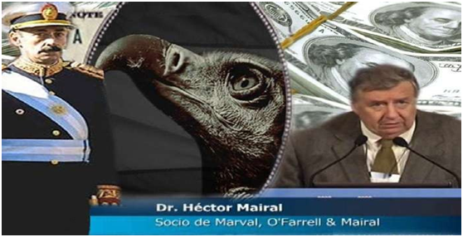

MAIRAL, MARVAL O´FARREL EL BUFETE JURIDICO DE MACRI RATAZZI – FIAT – SEVEL -
PEUGEOT – CITROEN – STELLANTIS, CORROMPEN A LOS JUECES ARGENTINOS
DRES EDUARDO MALDE DE PRIMERA INSTANCIA
DRES. UZAL- KOLLIKER FRERZ- CHOMER DE SEGUNDA INSTANCIA
COMERCIALES, CRIMINALES, CASACION, CSJN. ROSATTI ROSENKRANTZ, LORENZETTI
MAIRAL, DENUNCIADO POR TRAFICO DE INFLUENCIAS JUDICIALES, INTERVIENE EL JUZGADO
CRIMINAL Nº 21 DR. MARCOS ANDRES FERNANDEZ FISCALIA Nº 47 Dr. MARCELO SOLIMINE,
DRA. LAURA GRACIELA BRUNIARD JUZ. N° 34, Exp. Nº CCC 3965/2021 QUIENES ESTAN ENCUBRIENDO EL DELITO CON EL OPERADOR JUDICIAL DE MACRI PARA
CONSOLIDAR LA IMPUNIDAD DEL SAQUEO DE LA REPUBLICA Y DE LOS CIUDADANOS
TRAFICO DE INFLUENCIAS JUDICIALES DR. HECTOR MAIRAL, ESTUDIO JURIDICO MAIRAL, MARVAL O´FARREL
TRAFICO DE INFLUENCIAS JUDICIALES DR. FERNANDO MONTES DE OCA, ESTUDIO JURIDICO MAIRAL, MARVAL O´FARREL

Informe Pepín, el armador de la Mesa judicial de Macri. Convocatoria a indagatoria a Fabián Pepín Rodríguez Simón para el 26/5 sobre un análisis de 10.738 comunicaciones. Entre ellas hay 59 llamados entre enero de 2016 y agosto de 2018 a Rosenkrant

**Leemos**en domingo en el Cohete a la Luna:
María Servini levantó la primera sábana bajo la cual encontró al hombre enlace del ex Presidente Mauricio Macri, en revoltijos con actores de primer nivel en las agendas sensibles del entonces gobierno. La jueza convocó a indagatoria a Fabián Pepín Rodríguez Simón para el 26 de mayo sobre la base de un análisis de 10.738 comunicaciones, 96 de las cuales situó como frecuentes con más de 15 llamados. Entre ellas hay 59 llamados entre enero de 2016 y agosto de 2018 AL ACTUAL PRESIDENTE DE LA CORTE, CARLOS ROSENKRANTZ, A SU HIJA Y 38 A SU SOCIO Gabriel Bouzat. Rosenkrantz, que reconoce su relación de amistad con Pepín, deberá explicar por qué no se apartó de los trámites de la causa Indalo, que es el marco de esta investigación, cuyos dueños fueron extorsionados de manera mafiosa por el diputado del Parlasur, director de YPF, bombero judicial del gobierno y quien se presentó ante los empresarios en nombre del ex Presidente.

TRAFICO DE INFLUENCIAS JUDICIALES ASOCIACION ILICITA ADALBERTO RUSSO COUNSEL DE CRISTIANO RATAZZI – AGNELLI – ELKANN - FIAT CHRYSLER AUTOMOVILES (FCA)
ADALBERTO RUSSO COUNSEL DE CRISTIANO RATAZZI – AGNELLI – ELKANN - FIAT CHRYSLER AUTOMOVILES (FCA)DEL HOMONIMO PUEBLO DE RUSSO – POLISTENA- CALABRIA
“...DE MARTINO, YO MANEJO LA JUSTICIA EN ARGENTINA....”
“…vagos, fracasados, nacidos en cuna de oro, lo único que aprendieron de los mafiosos N´dranguetistas, es a robar y corromper a la justicia Argentina….”
Sus cómplices: CESAR MARIA VICTORICA – ENRIQUE SAGESSE, PEDRO L. STEINHARDT

GUILLERMO TABANERA EX JUEZ ENTRE 1973 Y 1975 CUADRO DE HONOR DE TRIBUNALES (3 años? cuáles serán sus virtudes?) TRAFICO DE INFLUENCIAS JUDICIALES ASOCIACION ILICITA

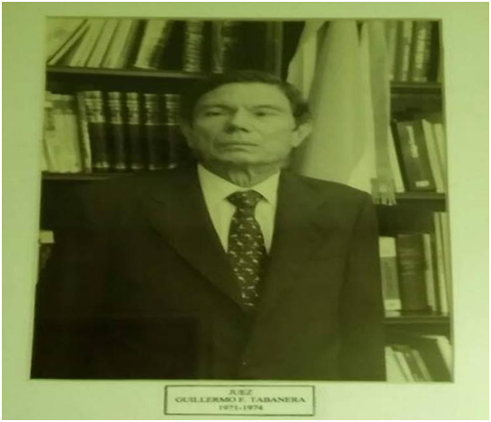
TRAFICO DE INFLUENCIAS JUDICIALES EN LA JUSTICIA
FEDERAL, JORGE LAUREANO LANDABURU
CHAPELCO GOLF CLUB, “CONGRESO DE LUCHA CONTRA LA CORRUPCION”
KALBERMATTEN MACRI ,BORLENGHI N. J.,LARROSA ROVITO NATALIA OBES ENTRE OTROS
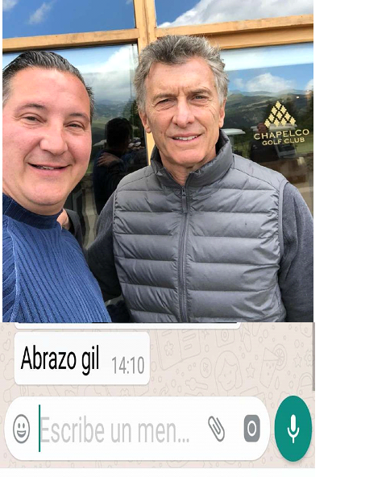BORLENGHI N.J. “DRA.


BORLENGHI N.J. “DRA. MIGUEZ DE CANTORE, PARA SER EXITOSO EN LA JUSTICIA HAY QUE SER CORRUPTO, LE HE PROHIBIDO A MIS HIJOS SEGUIR LA PROFESION” (SIC) SEPTIEMBRE 1998
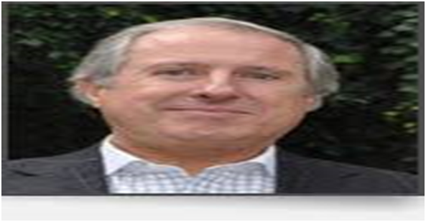

Una calesita que empezó mucho antes del 2015, digo desde el 2008, no lleva 5 años, lleva 12 años en verdad 21. Mientras se retienen fondos “dados en pago” hace 21 años
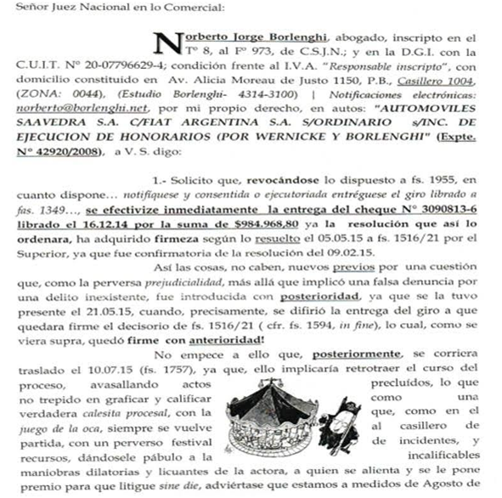
EL INFAME EX APODERADO INFIEL NORBERTO JORGE BORLENGHI quien vendiera nuestros derechos a AGNELLI – CRISTIANO RATAZZI – MAURICIO MACRI (FCA el 14-11 1980) FIAT CHRYSLER AUTOMOVILES ELORTONDO 1021, 31, 33, SAN ISIDRO ESTE EMPORIO NO SE HACE TRABAJANDO HONESTAMENTE
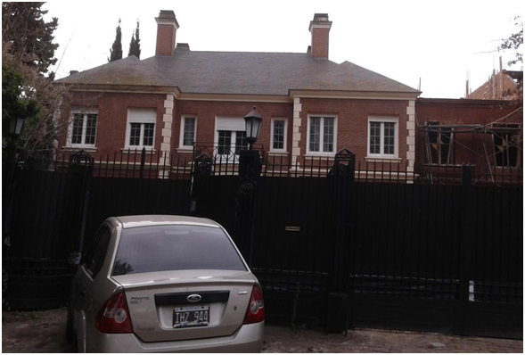
La última ampliación de “la propiedad es negra”!!
Escondida detrás de un muro olímpico!!! Se cerró el ingreso a la calle, ADENTRO VIGILANCIA ARMADA EL MIEDO JUSTIFIA SU ACTITUD.

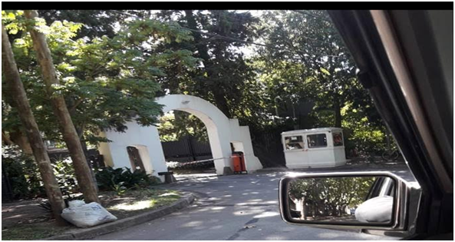
ACREDITO LA ACTUACION DEL EX APODERADO INFIEL BORLENGHI DONDE LARROSA ROVITTO ES UNO MAS, “DEI SOLDATI” DE LA FAMILIA MACRÍ COMO MIEMBRO DE LA NDRAGHEDA “LOS COMISOS” QUE MANEJAN EL PUERTO CALABRES DE GIOIA TAURO DESDE DONDE SE DISTRIBUYE LA DROGA A 30 PAISES DEL MUNDO A MAS DE MIL NDRINES, CUATRO DE LAS CUALES EN BUENOS AIRE ARGENTINA.
LARROSA ROVITO “DE MARTINO MI MAXIMA AMBICION ES TENER MUCHA PLATA, UN AUTO CON CHOFER Y PONERLE LAS PATAS ENCIMA” (SIC)
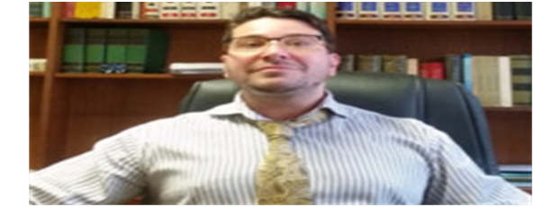
QUERELLA PENAL POR NARCOTRAFICO, LAVADO CON PATRICIA BULRICH, MAURICIO MACRÍ
ZORREGUIETA EN EL BOATING CLUB DE SAN ISIDRO
Nº FSM 163025/2018/CA2 Cámara Federal de Apelaciones de San Martín, Sala II, Secretaría Penal Nº
4, Pte. Dr. LUGONES Alberto Agustín, Dr. Néstor Pablo Barral, Dr. Marcos Morán, Juzgado de 1ra
Instancia Interviniente Juzgado Federal Nº1 Sec. Nº 2 Dra. ARROYO SALGADO
DELITOS COMETIDOS HISTORICAMENTE DESDE LA DECADA DEL 80 AÚN HOY, 30 AÑOS,
ENTROMURAS DEL BOATING CLUB DE SAN ISIDRO –IMPUNEMENTE-
MACRI RINDIENDO CUENTAS A RATAZZI.
LA FAMILIA MACRÍ - AWADA, RATAZZI “CARNE Y UÑA” CON LA FAMILIA ZORREGUIETA REPRESENTAN
EL BOATING CLUB SAN ISIDRO
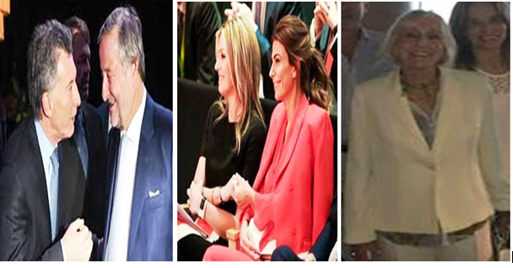
NARCOTRAFICO, LAVADO, ASESINATO, ENCUBRIMIENTO? EN EL BOATING CLUB?
“…Cuando? A LO LARGO DE LA PRESIDENCIA DE MAURICIO MACRI 2015/19. “LA PRESIDENTE DEL PRO PATRICIA BULLRICH” HA
QUERIDO SALVAR A MAURICIO CON LA PRESENTACION ANTE V.E DE UNA DENUNCIA QUE EL DICENTE PRESENTARA EN EL 2016, EN EL
2018 CUANDO YA PRESENTIA QUE NO IBA A SER REELECTO Y DEBIA CONTAR CON ESTE TRIBUNAL ELEGIDO A LOS EFECTOS, PARA ENCUBRIR SUS DELITOS.
Qué delito? LAVADO DE DINERO DEL NARCOTRAFICO ASESINATO MULTIPLE Y REITERADO IMPUNE. ETC.
Quién, él, los autores? HOY FEDERICO BONOMI (KOSIUKO) por PATRICIA BULRICH para y por MAURICIO MACRÍ.
Cómo? LAVADO DE DINERO, NARCOTRAFICO DE BONOMI FEDERICO (KOSIUSKO) CON LA OFF SHORE “DON´T WORRY” Y DOS AVIONES, EN SUS ULTIMOS DOS VIAJES, FUERON EXPLOTADAS PARA EVITAR SE DESCUBRIERA LA MEXICANEADA – ROBO, EN EL TRANSPORTE DE LAS BOLSAS DEL DINERO, PARA LO CUAL EN EL PRIMER ATENTADO ASESINARON A 5 PERSONAS Y EN EL SEGUNDO A DOS.
LA OFFSHORE “DON´T WORRY” LOTE 16 BOATING CLUB, CALLE DE LAS ANCLAS.
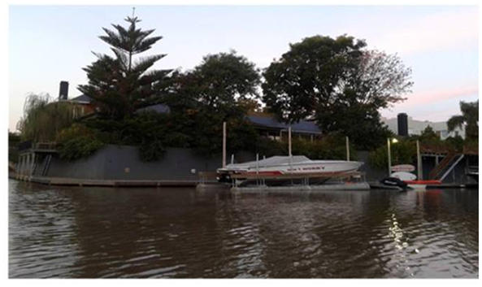

El caso de los aviones estrellados de propiedad de Federico Bonomi, vecino del Boating Club, lo cual ha sido sistemáticamente omitido en la consideración del Tribunal. Casualmente, los dos aviones estrellados había despegado de San Fernando, y quien lo controlaba los aeropuertos de la Provincia de Buenos Aires era el hijo de Granados, vecino del Boating Club.
BONOMI VUELA DOS AVIONES Y MUEREN 5 PERSONAS EN OTRO MUEREN DOS, SON SIETE, PARAQUEDARSE CON LOS BOLSOS DEL
NARCOTRAFICO.
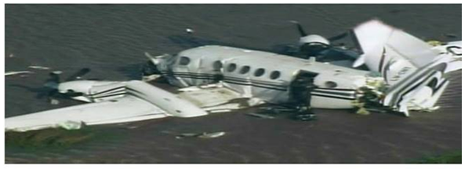
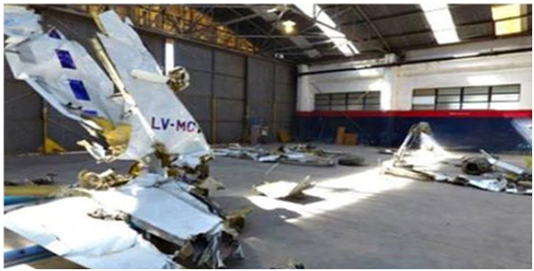
Existe infinidad de testigos para sostener la hipótesis, pasajeros, sobrevivientes, pilotos, armada Uruguaya y la Prefectura Naval, los médicos que atendieron a los sobrevivientes quienes bajo el shock nadie mejor que ellos para relatar los detalles de lo sucedido, el expediente judicial. Que existe en poder de la jueza, nunca más se habló del avión y menos aún del dinero.
Como tampoco se habló nunca más de la empresa Kosiusko que fue sorprendida con obreros esclavos, mandaron al frente a un pichi y nunca más se habló de ello.
La “Aduana Paralela” en Uruguay, también vinculado a Bonomi;
ACREDITA COMO LA FAMILIA BONOMI DE KOSIUKO TRANSPORTA LOS BOLSOS DE LA RECAUDACION DEL NARCOTRAFICO DE LA FAMILIA BLANCO - GRANADOS.
Country de Federico Bonomi plagado de irregularidades en Uruguay: raras inversiones,
robo y aduana trucha fotografiado en el BOATING CLUB DE SAN ISIDRO familia
ZORREGUIETA.
Corría la década de 2010 cuando comenzó a sonar con fuerza en Nueva Palmira y Carmelo el nombre de Federico (Fede) Bonomi y su esposa Cynthia Kem, que de la máquina de coser -según contaron ellos a EL ECO hace unos años- pasaron a tener un imperio en indumentaria bajo la firma Kosiuko. El escándalo estalló en ese paraíso del placer: el robo de 29 mil dólares que no se sabe cómo entraron al country, instalaciones no autorizadas y el involucramiento de autoridades.
La offshore “DON´T WORRY”
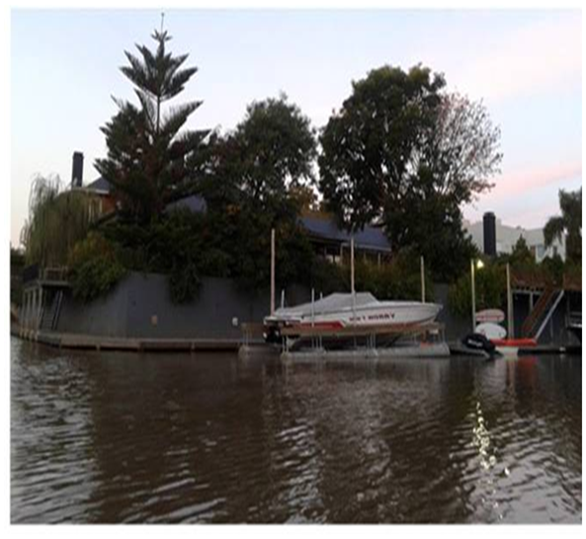

COUNTRY DE FEDERICO BONOMI PLAGADO DE IRREGULARIDADES EN
URUGUAY: RARAS INVERSIONES, ROBO Y ADUANA TRUCHA
Corría la década de 2010 cuando comenzó a sonar con fuerza en Nueva Palmira y Carmelo el nombre de FEDERICO (FEDE) BONOMI Y SU ESPOSA CYNTHIA KEM, que de la máquina de coser -según contaron ellos a EL ECO hace unos años- pasaron a tener un imperio en indumentaria bajo la firma Kosiuko. El escándalo estalló en ese paraíso del placer: el robo de 29 mil dólares que no se sabe cómo entraron al country, instalaciones no autorizadas y el involucramiento de autoridades. 03/10/2018
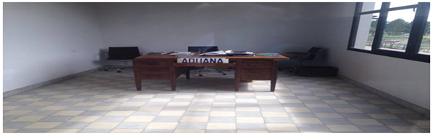Aduana trucha en el atracadero de yates artificial con aguas del Río de la Plata (a un kilómetro de Punta Gorda-N. Palmira)
Estos son solo algunos ejemplos en los cuales la asociación ilícita art. 210 CPN, denunciada estaría involucrada PATRICIA BULLRICH – MACRÍ.
Entonces, la sentencia de esta Cámara de fecha 05/3/2021 ha omitido considerar debidamente cuestiones relevantes de la denuncia formulada por esta parte, por lo cual planteamos la NULIDAD de la resolución impugnada, donde el Tribunal se niega sistemáticamente a iniciar una investigación por los casos de lavado de dinero de y siendo presidente de la República Argentina Mauricio Macrí, quien manda a PATRICIA BULLRICH a presentar en el 2018 una denuncia del 2016, para asegurar el certificado de impunidad ante la posible y cierto caso de perder la asegurada reelección como presidente de Argentina.
Por los delitos de asociación ilícita en el encubrimiento, lavado de dinero originado del narcotráfico, asesinato, robo de las narco valijas, perpetrado por FEDERICO BONOMI y otros delitos cometidos en la maniobra para transferir ilegalmente dinero habido ilícitamente por el narcotráfico, delitos ellos cometidos en el ámbito del BOATING CLUB DE SAN ISIDRO de la calle URIBURU 1001, BECCAR.
Solicitando se deje sin efecto la misma y se emita nueva sentencia ajustada a derecho, ordenando al Juez y Fiscal de 1ra Instancia impulsar la denuncia
Dónde? ENTRO MURAS DESDE DONDE SE HAN PERPETRADO Y SE PERPETRAN AUN HOY LOS MAYORES DELITOS CONTRA EL ESTADO NACIONAL, CONTRA LOS CIUDADANOS ARGENTINOS Y EN LO QUE INTERESA, CONTRA EL AQUÍ DICENTE.
HISTORICAMENTE MANEJADO POR EL ABOGADO DE MAURICIO MACRÍ – CRISTIANO RATAZZI, JORGE LAUREANO LANDABURU Y HOY LA
FAMILIA ZORREGUIETA….”
HIPÓTESIS: Los bolsos con el dinero, jamás subieron al avión, Bonomi operó para subir a los pasajeros para poder hacer desaparecer el “los bolsos de Macrí”, dinamitaron el avión, montaron el operativo de circular la falacia del helicóptero que se llevaba los bolsos, en territorio Uruguayo, extraña jurisdicción.
Todo ello sucedía mientras Bonomi se rasgaba las vestiduras desde 11.000 km de distancia en Miami.
Como hizo el cliente de LANDABURU en el BOATING CLUB DE SAN ISIDRO ENRIQUE PIANA, imputado en la MAFIA – CONTRABANDO DEL ORO, cuando le cortaron el rostro al fiscal LANUSSE y le escribieron la palabra ORO en la frente de su hermana. Cuando señalaban al hoy presidente de la Cámara federal en Comodoro Py Dr. MARTIN IRURZUN como uno de los operadores para el TRAFICO DE INFLUENCIAS JUDICIALES. QUIEN HOY ESPIA A 55.000 CIUDADANOS, POR ORDEN DEL DR. RICARDO LORENZETTI.
LA DOCTRINA IRURZUN, OBRA DE PEPIN SIMON RODRIGUEZ PARA MAURICIO MACRI Y ENCARCELAR A CRISTINA
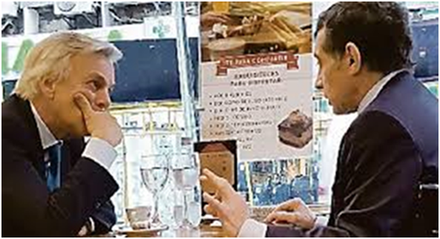
Entonces que podemos decir? Lo invitamos a V.S vea las publicaciones del caso en EDITORIAL SUDAMERICANA y/o PLANETA de ENRIQUE PIANA, transcribo textualmente en la parte pertinente. ENRIQUE PIANA ESPOSADO DESDE EL BOATING CLUB DE SAN ISIDRO.
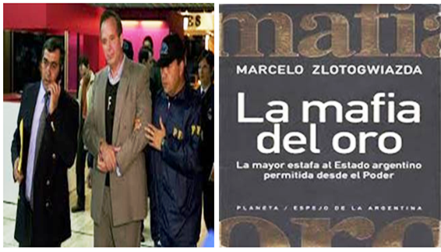
"LLEGUÉ Y CAMBIÉ DE ABOGADOS (LANDABURU) PORQUE LOS QUE TENÍA SE DEDICABAN MÁS AL TRÁFICO DE INFLUENCIAS DESDE EL BOATING CLUB DE SAN ISIDRO, QUE A DEFENDERME. Yo estaba harto de tanta basura, de todo lo que había hecho... perdí a mi novia, a mi familia, a mi empresa. Y por eso vine a decir la verdad. Como lo había hecho ante la justicia norteamericana, y en el libro". En la cárcel argentina recibió la visita de una mujer integrante del Poder Judicial, quien le bajó las expectativas diciéndole: "Te van a cocinar al horno. La justicia no está preparada para que alguien se haga responsable y confiese. Nunca vi que pasara eso".
Le preguntaron a ENRIQUE PIANA: ¿qué es la mafia DEL BOATING CLUB? Y me dijo: funcionarios asociados a empresarios privados para hacer negocios donde reparten las ganancias entre todos. ¿Y la violencia, los tiros? le pregunté. No, eso es una cosa de marginales:
LA MAFIA ES CUANDO EMPRESARIOS Y FUNCIONARIOS TRABAJAN JUNTOS PARA HACER SUS NEGOCIOS". Conclusión de Piana: la mafia del oro era eso.
"ACÁ HABÍA FUNCIONARIOS, UN MONTÓN DE EMPRESARIOS PRIVADOS ENTRE LOS QUE ESTABA YO, QUE HICIMOS UN ROBO SALVAJE AL ESTADO DESDE EL BOATING CLUB DE SAN ISIDRO"
LA HERMANA DEL FISCAL LANUSE TAJEADA CON LA LEYENDA ORO, PARA OBLIGARLO A ABANDONAR LA INVESTIGACION
POR LOS DELITOS COMETIDOS EN EL BOATING CLUB DE SAN ISIDRO

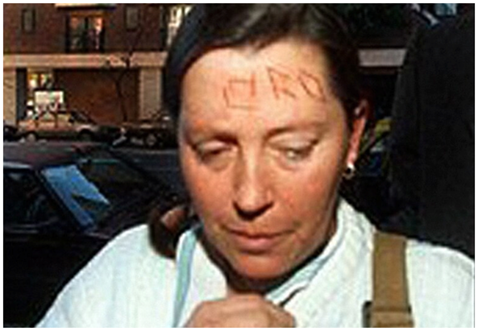
EN EL BOATING CLUB LA BANDA DE ZORREGUIETA MAXIMA, ALINA, AWADA, MACRI - BONOMI - SANCHEZ KALBERMATTEN - APODERADOS EL ESTUDIO JURIDICO MAIRAL, MARVAL O´FARREL - J. NORBERTO BORLENGHI. J .L. LANDABURU.

ALEJANDRO SANCHEZ KALBERMATTEN ESPOSADO CON UN PRONTUARIO DE MAS DE 35 CAUSAS CONOCIDAS, UN EXTORSIONADOR PARA MACRI HÉCTOR MAIRAL.
SANCHEZ KALBERMATTEN ALEJANDRO ESPOSADO,, DETENIDO, EXTORSIONADOR PROFESIONAL CONTRATADO POR LA CORTE SUPREMA DE JUSTICIA DE LA NACION ARGENTINA
PARA EXTORSIONAR A:
1.- ANTONIO DE MARTINO
2.- FAMILIA EZQUENAZI POR U$ 20.000.000.
3.- FUNCIONARIOS DE LA AFIP
4.- DIPUTADAS NACIONALES DRA. STOLBITZER – ELISA CARRIO
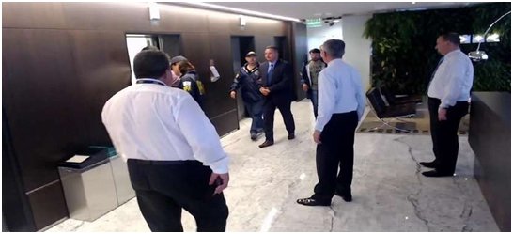

1.- ALEJANDRO SANCHEZ KALBERMATTEN, extorsionador profesional contratado para extorsionarnos, encubierto y protegido POR JUSTICIA I-LEGITIMA, CORTE. Y van 11 años,….

Sres. JUZGADO /FISCALIAS.
Pongo a consideración del tribunal , la sentencia recaída con el abogado ALEJANDRO SÁNCHEZ KALBERMATTEN Tº 37 Fº 177°, condenado por el Tribunal Oral Nº 3 de la Capital Federal. Siendo este triste personaje. uno de los integrantes de la banda criminal que se dedica al tráfico de influencias judiciales en el marco de una asociación ilícita directamente relacionado con los abogados de nuestro contradictor judicial desde 1973 de la empresa FIAT, SEVEL, STELLANTIS, MAURICIO MACRI para CRISTIANO RATAZZI.
Su vínculo más directo y obvio como socia del estudio HÉCTOR MAIRAL, MARVAL, O´FARRELL, es la presencia de la hija JULIA ROSENKRANTZ, de uno de los dos abogados apoderado de MACRI que ocupa hoy la CSJN Dr. Carlos Rosenkrantz, como su socio el presidente Dr. Horacio Rosatti. Quienes han sabido corromper a nuestros ex abogados, KALBERMATTEN, NORBERTO JORGE BORLENGHI, DIEGO LARROSA ROVITTO, NATALIA OBES, y otros a lo largo de 50 años, apoderados patrocinantes para procurar mi muerte física o circunstancial luego de litigar 50 años, instrumentando lo que dieron en llamar el 29/11/76 EL DESPELOTE LEGAL EN CASO DE DEMANDAR POR LA CANCELACIÓN DE LA REPRESENTACION FIAT (sic.). Su objetivo es otorgar carta de pago en razón de una cancelación parcial de una deuda consolidada hace 25 años, concretamente el 28/10/98 y confirmada por la Corte en marzo del 2000.
La brevísima documentación que adjunto impondrá a este Tribunal de la gravedad de los acontecimientos denunciados que ponen en evidencia el grado de corrupción imperante instrumentado por esta pandilla de profesionales que utilizan el título habilitante para perjudicar a sus clientes y enriquecerse con algunos jueces prebendarios y corruptos.
Dice la Dra. Silvestre, "...necesitamos un Tribunal de disciplina que a través de un tribunal de ética separe los buenos de los malos abogados, porque así se defiende la abogacía..." (sic. Rosalía Silvestre - Presidente del Tribunal de Disciplina https://www.youtube.com/watch?v=IJzlDQqvI4Y
Para mas información visite
https://kalbermatten-s-delincuente-profesional.webnode.pageBuenos Aires 14 de Agosto de 2023

COLEGIO PÚBLICO DE ABOGADOS.
DE LA CAPITAL FEDERAL.
Sr. Presidente del Tribunal de DisciplinaDra. Rosalía Silvestre
S_____________/______________D

AMPLIA DENUNCIA CONTRA ALEJANDRO SANCHEZ KALBERMATTEN. Y HECTOR MAIRAL DEL PRESTIGIOSO ESTUDIO MARVAL, MAIRAL O´FARREAL. VIOLANDO LA ETICA PROFESIONAL CON EL TRAFICO DE INFLUENCIAS JUDICIALES CON LA SOCIA DEL ESTUDIO JURIDICO JULIA ROSENKRANTZ EN PERJUICIO DE AUTOMOVILES SAAVEDRA QUE LITIGA CON MAURICIO MACRI CRISTIANO RATAZZI DESDE 1973, MEDIO SIGLO.
SOLICITA ACOMULACIÓN CON LA DENUNCIA EXPEDIENTE Nº 31.895
ANTONIO CONRADO DE MARTINO por propio derecho y en carácter de presidente de Automóviles Saavedra S.A, (“ASSA”) constituyendo domicilio especial en la calle Maure 2010 C.A.B.A (CP 1426) Tel. 4771-5786, respetuosamente me dirijo al Sr. Presidente de ese Colegio Público, En el Marco de la Denuncia N° 31.895 y digo:

I.- Vengo a ampliar mi anterior presentación de fecha 09/08/2023, y de fecha 11/08/2023, a fin de acompañar el Dictamen del Fiscal Solimine efectuado en el Marco de la Denuncia Penal por Asociación Ilícita N° CCC 5446/2021 y su acumulada Nº 9365/2023 donde identificó como funciona la asociación Ilícita formada por Los 13 Abogados señalados en la presente Denuncia efectuada inicialmente en Marzo de 2021; siendo uno de sus integrantes el Abogado Alejandro Sánchez Kalbermatten, recientemente condenado con pena de Inhabilitación por el Tribunal Oral Nº 3, siendo operador del prestigioso abogado Hector Mairal, Gonzalo Fontana, Fernando Montes de Oca traficante todos ellos de influencias judiciales.

POR CUENTA DE HECTOR MAIRAL EL DR. GONZALO FONTANA SE DIRIGE AL SR. KLOCK SEBASTIAN “….si pretenden denunciar a la empresa “UFO JEANS”, les vamos hacer como a ASSA – DE MARTINO, los vamos a tener litigando hasta que se mueran...”.

Ofrecemos el testimonio del Sr. Klock con domicilio en la av. Cabildo 4900 CABA. Entonces alongar el proceso hasta el deceso del acreedor ya que este tribunal comercial, no puede otorgar carta de pago y extorsiona a su acreedor Mairal con Julia Rosenkrantz y el delincuente serial Kalbermatten.

AMPLIA DENUNCIA CON LOS ABOGADOS INTEGRANTES DEL ESTUDIO MAIRAL, MARVAL O FARREL

1.- HECTOR MAIRAL (Tº 7 Fº 259)
2.- FERNANDO MONTES DE OCA, (Tº 53 Fº977)
3.- GONZALO F. FONTANA (Tº 36 Fº 422)

LOS EX APODERADOS PATROCINANTES INFIELES, QUE ENTREGARON NUESTROS DERECHOS A NUESTRO CONTRADICTOR,

1. NOBERTO JORGE BORLENGHI, (Tº 8 Fº973)
2. ALEJANDRO SANCHEZ KALBERMATTEN, (Tº 37 Fº 177)
3. DIEGO LARROSA ROVITTO, (Tº 86 Fº 184)
4. NATALIA OBES. (Tº 87 Fº 896)

5.- EL EX JUEZ Y SECRETARIO ESTEBAN MONTANARO Tº 41 Fº 180 REMOVIDO POR INCAPACIDAD PROFESIONAL.

La Condena Dictada a Sanchez Kalbermatten por el Tribunal Oral Nº 3, Guarda relación con la presente causa, dedo que las denuncias efectuadas por mi parte contra Alejandro Sanchez Kalbermatten por

1.- el Expediente Nº CCC 46.311/2012, caratulado “IMPUTADO: SANCHEZ KALBERMATTEN ALEJANDRO Y OTROS S/ ASOCIACIÓN ILÍCITA” del Registro del Juzgado Nacional Criminal y Correccional Nº 42, donde en fecha 19/10/2014 La Juez Dra. María Gabriela LANZ desestimó la denuncia; y en fecha 12 de Octubre de 2016 le reguló honorarios al Dr. Montanaro por la suma de $ 8.000, la Sra. Jueza Lanz es una operadora judicial del fiscal MARTIN LOPEZ PERRANDO quien se ha enriquecido ilícitamente y me consta como vecino lindero con el tráfico de influencias judiciales, para lo cual precisamente interviene la banda de MAIRAL, MARVAL O´FARREL, ROSENKRANTZ, KALBERMATTEN entre otros. Su inquina viene por cuanto el entonces PGN Righi Esteban, le ordeno abandonar el hábitat y que se investigara su enriquecimiento ilícito, entonces estoy diciendo que la Dra. Lanz regulo honorarios de una denuncia de Sanchez Kalbermatten que jamás fue investigada para facilitar a su socio cómplice Montanaro oportunamente le pidiese la quiebra.

Situación está que se precipita cuando por culpa de estos Exp. 6 de ellos, donde se le habían otorgado los beneficios de la probation, le caen a consecuencia de la sentencia por el chantaje para con la familia Esquenazi. Lopez Perrando es el autor invisible del encubrimiento de la

Pista Argentina de los atentados de la AMIA Embajada de Israel desde el BC regenteado por el abogado de Macri Ratazzi, JORGE LAUREANO LANDABURUES DESDE DONDE SE ORGANIZO EL TRANSPORTE DE LOS EXPLOSIVO Y EL AUTO ATENTADO A LAS COMUNIDADES HEBREAS. Se suicido al dueño de las empresas de limpieza que efectuara la instalación de los explosivos MARIO LUIS FERNANDEZ, no ya los policías llevados al cadalzo por el abogado ENRIQUE VILLAREAL, el socio complice de MOTENSANO REBON y sus dos hijos CARLOS Y JUAN MANUEL.

b.- El Expediente Nº CCC 11.472/2014, ”IMPUTADO: SANCHEZ KALBERMATTEN ALEJANDRO Y OTROS s/ FALSO TESTIMONIO del Registro del Juzgado Nacional Criminal y Correccional Nº 8 Sec. 125, donde en fecha 14/06/2016 la Juez Dra. Yamile Bernán resolvió la Desestimación de la Denuncia; y el 8 de Noviembre de 2016 se regularon los honorarios del Dr. Montanaro en $31.500; y en fecha 20/12/2016 se regularon los Honorarios de 2da Instancia en la suma de $8.000

Denuncias que una vez encubiertas, motivaran las regulaciones de Honorarios que el Actor Montanaro usa como pretexto para instrumentar este “pedido de Quiebra”, una obvia maniobra extorsiva

No Casualmente, antes de asociarse con el Extorsionador Sanchez Kalbermatten, el Dr. Montanaro también había sido secretario del Juzgado del Juez en lo Criminal Dr. Pierrieti, señalado por el dicente encubrir de forma sistemática las denuncias efectuadas por Mi parte por el Tráfico de Influencia Judiciales en el Fuero Comercial; eso antes de ser el Dr. Montanaro destituido por el consejo de la magistratura y a pedido del senador Yoma por los reiterados malos tratos con el personal.

Asimismo, señalo la existencia de las Denuncias Nº CCC 37792/2010 y Nº CCC 29.922/2010 contra Sánchez Kalbermatten por Defraudación y Estafa, en Trámite ante el T.O.C. Nº 12, donde estamos pidiendo la Nulidad de la Suspensión de Juicio a Prueba y se lo cite a Juicio Oral. En esos Expedientes el Dr. Montanaro también patrocinó al Delincuente Kalbermatten, pero como allí intervinieron Jueces Probos que no encubrieron el delito, el Tribunal fijó costas por su Orden.

Precisamente en la CSJN figura congelado Exp. N° CCC 037792/2010/TO01/9/1 el recurso presentado por Kalbermatten a los cuales estamos dando debido curso.

1.- El pedido de quiebra solicitado por el Dr. Montanaro no resulta causa, al contrario, es una represalia a las denuncias que el dicente viene efectuando contra la “GESTAPO-MACR’I” de Mauricio Macri integrada por Jueces y Abogados destinada al tráfico de influencias para favorecer a Mauricio Macri.

Precisamente encontramos siempre al Dr. Montanaro en el marco de las causas de ASSA, donde inicialmente el Dr. Montanaro se desempeñaba entre el año 2004 y 2007 como secretario de la secretaría Nº 118 del Juzgado de Criminal y Correccional Nº 6 a cargo del Juez interino Dr. Gustavo Pierreti.
https://www.argentina.gob.ar/sites/default/files/mag-vacantes-20190509/Curriculum_conc%20-%2016894528_MONTANARO%2C%20DOMINGO%20ESTEBAN.pdf
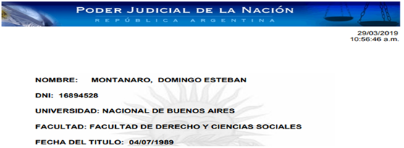

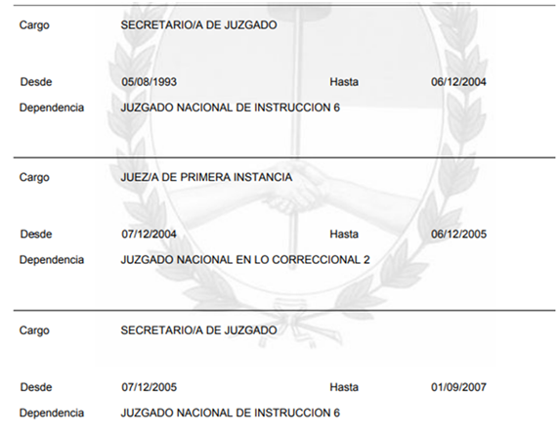

El Juez Dr. Pierreti fue el magistrado subrogante designado por el Forum Shopping para ENCUBRIR los delitos de Prevaricato y Cohecho cometidos por los Jueces Comerciales Sala A Isabel mguez de Cantore, Viale, Peirano, en el Marco de la Causa de Automóviles Saavedra SA c/ FIAT Argentina S.A. (Expte Nº COM 37846/1993 y sus incidentes), causa comercial donde la Sra Juez Margarita BRAGA, Intervino, para continuar la maniobra intentada, otorgar carta de pago total de un pago parcial.
IMPUTANDOLE A TODOS Y CADA UNO DE ELLOS LO PREVISTO EN EL ART 45 Inc e) de la ley Nº 23.187 y Arts. 28 inc. B) y ccs DEL CODIGO DE ETICA PROFESIONAL, FALTAS GRAVES. REQUIRIENDO SE DEJE SIN EFECTO EL TITULO HABILITANTE.

II.- HACE SABER HECHO NUEVO.-

Ahora bien, sin perjuicio de que, como se señaló, aquella resolución de este tribunal del 15/05/2019 aún no se encuentra firme en virtud del presente recurso de queja interpuesto por esta parte ante la Corte Suprema de Justicia de la Nación (Incidente Nº CCC 037792/2010/TO01/9/1/RH06); vengo a hacer saber a este Tribunal, que en el Marco de la Referida Causa Nº CCC 75.110/2010, el Tribunal Oral Nº 3 de la Capital Federal, en fecha 03/08/2023 dicto SENTENCIA CONDENATORIA contra el Abogado Alejandro Sánchez Kalbermatten Tº 37 Fº 177, donde se resolvió:

“CONDENAR a ALEJANDRO SÁNCHEZ KALBERMATTEN, de las condiciones personales obrantes en el encabezamiento, como coautor del delito de chantaje, en grado de tentativa, a cumplir la pena de TRES AÑOS Y TRES MESES DE PRISIÓN, accesorias legales y costas, con más la
INHABILITACIÓN especial para ejercer la abogacía por el
término de SEIS AÑOS Y SEIS MESES (artículos 5, 12, 20, 20
bis, 29, inciso 3°, 42, 45 y 169 del Código Penal)”

Se reproduce la sentencia completa:

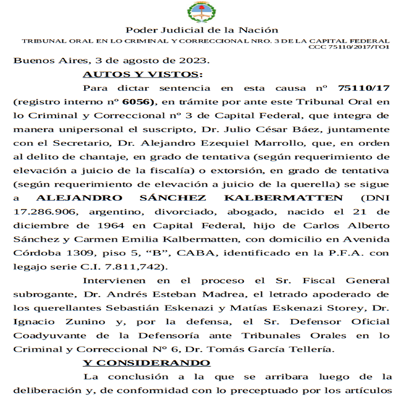

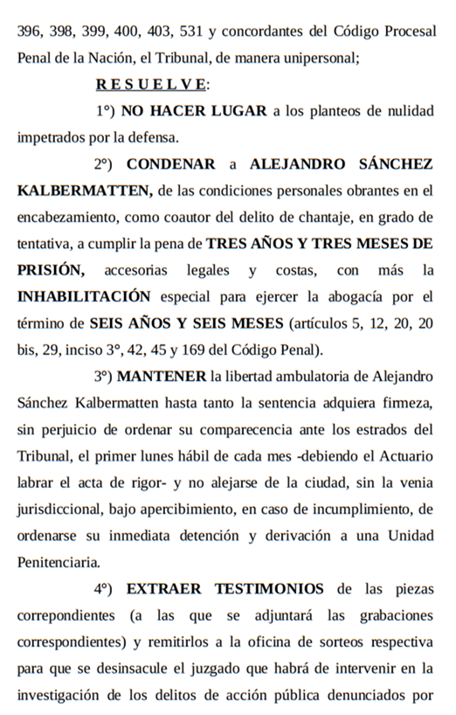
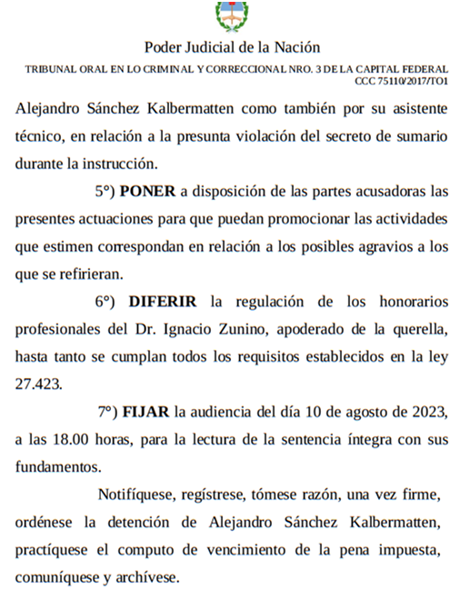
(Se adjunta la sentencia completa, publicada en el Sistema Informático en fecha 10/08/2023)

2.- La Sentencia dictada –reitero- por un hecho ocurrido DURANTE el transcurso de la suspensión de Juicio a Prueba en este proceso, es un hecho nuevo que necesariamente tiene correlato en este sumario, ya que muestra que la impugnación efectuada por esta parte tenía razón de ser; y que, por lo tanto que corresponde:

1.- Hacer lugar al Presente Recurso de Queja, y DEJAR SIN EFECTO la sentencia del T.O.C. Nº 12 que resolvió la extinción de la Acción Penal. (Art. 76 ter del Código Penal de la Nación)

2.- Ordenarle al Tribunal a Quo que contínue con la tramitación de la Causa, disponiendo la citación al Juicio Oral del Imputado.

2.- DETENIDO CUANDO EXTORSIONABA A LA FLIA. ESKENAZI POR U$D 20.000.000, CON U$D 300.000 EN LA MANO DETENIDO POR LA PFA, diciembre 2017.
3.- TAMBIEN DENUNCIADO EN OTRA FALSA DENUNCIA “…ambos acusaron a los funcionarios de la AFIP de integrar una banda que traficaba información secreta del organismo para alimentar las denuncias públicas y judiciales de Margarita Stolbizer y LILITA CARRIÓ , y que también utilizaba esos datos para negocios personales…”
MACRÍ – BULLRICH, KALBERMATTEN, BORLENGHI, BONOMI, MAIRAL, MARVAL O´FARREL, SON LOS APODERADOS DE LA BANDA.
COLOFON; PUEDE USTED ROBAR, TRAFICAR DROGA, LAVAR DINERO, ASESINAR HASTA 100
PERSONAS, PERSEGUIR A SUS ENEMIGOS, ETC, ENTRO MURAS DEL BOATING CLUB, USTED TIENE
ASEGURADA LA IMPUNIDAD, DEL SISTEMA JUDICIAL.
ESO SÍ, NO VENGA A LA CALLE DE LAS ANCLAS PORQUE LO VOY A DENUNCIAR!
ACREDITO LA ACTUACION DEL EX APODERADO INFIEL BORLENGHI COMO UNO “DEI SOLDATI” DE LA FAMILIA MACRÍ COMO MIEMBRO DE LA NDRAGHEDA “LOS COMISOS” QUE MANEJAN EL PUERTO CALABRES DE GIOIA TAURO DESDE DONDE SE DISTRIBUYE LA DROGA A 30 PAISES DEL MUNDO A MAS DE MIL NDRINES, CUATRO DE LAS CUALES EN BUENOS AIRE ARGENTINA.
(Ver investigación en la web “crimine infinito” disponible online en
https://www.youtube.com/watch?v=druwkYKO3ys participa el Procurador general de Catazzaro, Calabria, el ex director de la ONU en su investigación contra la mafia, UIF Banco de Italia, periodismo de investigación etc.)
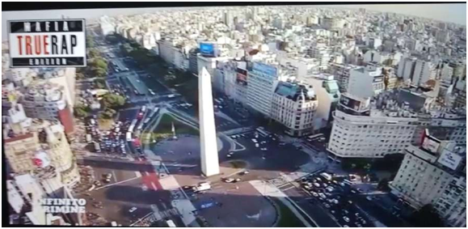
Vínculos de acceso público, propios y-o ajenos.
a.- http://visionpais.com.ar/ndrangheta-la-mafia-calabresa-las-raices-europeas-de-macri/
b.- Documental “Infinito crimine”. Indagine sulla 'Ndrangheta https://www.youtube.com/watch?v=druwkYKO3ys
c.- http://depoliticaehistoria.blogspot.com/2019/04/los-macri-la-mafia-calabresa-en-la.html
d.- https://www.amazon.com/Hermanos-sangre-Historias-Ndrangheta-poderosa/dp/607429688X
e.- Visite nuestro blog: https://automovilessaavedra.wixsite.com/misitiohttps://donantonioda.wixsite.com/misitio
f.- https://londreshoy.com.ar/macri-cristiano-ratazzi-no-reeligen-no-mas-mafia-ndrangueta-ladrones-impunes-cambiemos/?unapproved=709&moderation-hash=d73eb5e13a7282b7722437c26208ba90#comment-709
ANTONIO MACRÍ JEFE DE LA LOCRIDE DE LA CIUDAD DE SALERNO ASESINADO 500 MUERTOS

ANTONIO MACRÍ JEFE DE LA LOCRIDE DE LA CIUDAD DE SALERNO ASESINADO VER EN CRIMINE INFINITO FILM,
PROTAGONISTAS, PROCURADOR DE CATANZARO, UIF BCO DE ITALIA, ONU LUCHA CONTRA LA MAFIA, PERIODISMO DE INVESTIGACION “LOS COMISOS” MACRÍ MANEJA EL PUERTO DE GIOIA TAURO EN CALABRIA RECIBEN EL 80% DE LA DROGA PARA EXTORTAR AL MUNDO 30 PAISES- 1000 NDRINES FAMILIAS DE LA NDRANGHETA. CUATRO OPERATIVAS EN BUENOS AIRES
ANTONIO MACRÍ EL ABUELO DE MAURICIO
ANTES DE SER ASESINADO POR OTRA N´DRINE RIVAL
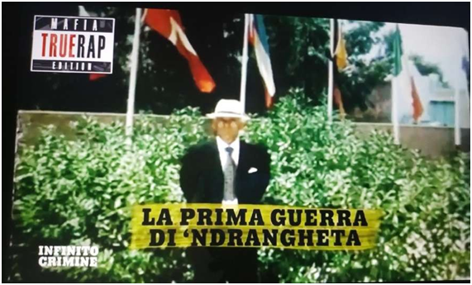
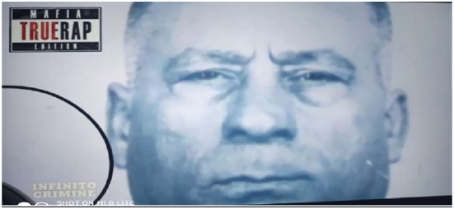
PROBADA LA HIPOTESIS:
MAURICIO MACRÍ “LE ROBARON” 23 TONELADAS DE COCAÍNA NO! AYER OTRAS 17 TONELADAS, SON 40 TONELADAS, SON 4.832.000.000.000 DE EUROS (CUATRO MIIL OCHOCIENTOS TREINTA Y DOS MIL MILLONES DE EUROS), 78 PERSONAS DETENIDAS, 200 REDADAS, SECUESTRAN 1,2 M DE EUROS, ARMAS ESTAN DESENCRIPTANDO UN MILLON DE MENSAJES, ESTARAN LOS DE EL SECRETARIO DE MAURICIO MACRI, DARIO NIETO?

EN EUROPA NO ESTAN LOS CORRUPTOS JUECES ARGENTINOS DE LA MESA JUDICIAL MACRÍ
EL FISCAL VAN LEEUW AFIRMA “LA ECONOMIA LEGAL ESTA SIENDO SECUESTRADA POR LA MAFIA” LA INFORMACION HABRA DE PERMITIR, ACUSAR LA MAYORÍA DE LOS DELITOS COMETIDOS EN SECUESTROS Y ASESINATOS.
NO SE VAYAN LO SABRAN EN LOS PROXIMOS DÍAS.
COCAINA, EN BELGICA Y ALEMANIA, CUYO DESTINO ES “FUNDACION MACRÍ - FIFA” PARA COPAR CON “LA MAFIAVIRUS” LAS EMPRESAS ARGENTINAS, AL DECIR DEL PAPA ARGENTINO “FRANCESCO”- FRANCISCO.
LOS GOBIERNOS EUROPEOS HAN DESBARATADO LA NARCOVIA ARGENTINA - PARAGUAYA DEL NARCOTRAFICO DE MACRI, CARTES ,EL PRESIDENTE ABDO BENITEZ, DESETABILIZADO, DESTITUIDO? POR HABILITAR LA PISTA PARAGUAYA A MACRÍ.
LA UIF PROPONE NUEVOS CONTROLES A LA HIDROVIA PARA FRENAR EL TRAFICO DE DROGAS DE MACRI
ES LA PISTA PARAGUAYA A EUROPA. DESBARATADA, LOS ESTABAN ESPERANDO.

Acabo de hablar a Paraguay, intentan destituir, cuanto menos desestabilizar a Abdo Benítez, como se entiende? Es muy simple, Europa no quiere seguir recibiendo la droga de Macri se desbarato la hidrovia Argentina, descubrieron la Paraguaya, quien liberó zona es Abdo Benítez, al ex presidente Cartes, su ya ex socio le van a permitir seguir contrabandeando cigarrillos, se acabó la joda!!y Macri como le paga a los traicionados pares de la ndrina calabresa “los comisos”? la mafia siciliana la competencia, contenta.

Que le va a contar Máxima Zorreguieta que le requiriera su tía ALINA desde el BOATING CLUB DE SAN ISIDRO, a los tribulados ciudadanos holandeses que han perdido U$ 250.000.000 de sus ahorros, que le entregaron a Vicentin para que Macri invirtiera para comprar las 23 tns. De cocaína secuestrada?

Entonces defraudados los ciudadanos holandeses, no puedo cumplir con mis pares N’dranghetistas, miro por sobre el hombro y lo veo a Menem que no cumplió el pacto de
ransferencia de tecnología nuclear a Irán, le costó un hijo, casi la hija. MACRI no tiene larga vida y nadie se puede esconder la venganza de la N’Drangheta, le espera…..

LA LUPARA

DEMOSTRACION DE LA HIPOTESIS.
Crimen organizado
MÁS DE 1.500 AGENTES, 200 REDADAS, AUTOS DE LUJO,
JOYAS Y TONELADAS DE DROGA: ASÍ FUE EL
GIGANTESCO OPERATIVO ANTI NARCO EN EUROPA
El acceso a más de 1.000 MILLONES DE MENSAJES ESTARA EL SECRETARIO DE MACRÍ MAURICIO, DARIO NIETO? ESTARA SEÑALADO HÉCTOR MAIRAL EL ABOGADO DE MAURICIO MACRÍ? Clarín.com 10/03/2021
La mayor operación policial de la historia de Bélgica en tiempos de paz llevó este martes a la incautación del mayor alijo de cocaína de la historia de Europa. 17 toneladas de droga, que se unen a las 16 toneladas incautadas la semana pasada en Alemania y a las 7 incautadas en Holanda. El puerto de Amberes es el vértice de un triángulo que conecta el norte de Alemania y los puertos y ciudades holandesas con el norte de Bélgica como la placa tectónica del comercio europeo de drogas ilegales.
La Policía federal belga movilizó gran parte de sus recursos. Más de 1.500 agentes participaron en más de 200 redadas que acabaron con la incautación de la droga, 48 personas detenidas y la requisa de 1,2 millones de euros en efectivo, joyas, vehículos de lujo, uniformes de policía y decenas de armas. A la vez, la Policía holandesa detenía a 30 personas relacionadas con el caso y se hizo con 28 armas ilegales.
La Fiscalía federal belga explicó en una conferencia de prensa a última hora del martes en Bruselas que la investigación tomó forma después de que los agentes penetraran un software de encriptación de comunicaciones, el ‘Sky ECC’, a través del cual tuvieron acceso a MÁS DE 1.000 MILLONES DE MENSAJES, DE LOS CUALES CASI LA MITAD YA FUERON DESENCRIPTADOS.
Esa masiva cantidad de información, que incluye conversaciones entre traficantes, dio a la Policía toneladas de datos sobre organizaciones criminales de traficantes de droga, sobre todo las localizadas en las provincias belgas de Amberes y Limburgo y en el sur de Holanda. El fiscal federal Frédéric Van Leeuw aseguró que la operación es “la mayor en la historia de Bélgica”.
Van Leeuw considera que esta operación “muestra, una vez más, cómo los criminales abusan del puerto de Amberes” y cree que “LA ECONOMÍA LEGAL ESTÁ SIENDO SECUESTRADA POR LA MAFIA” por estas redes. El fiscal explicó que en las próximas semanas y meses seguirán lanzando operaciones y abriendo nuevas investigaciones gracias a la información que han podido desencriptar.
La Fiscalía cree que, además de por tráfico de drogas, la información recolectada desencriptando comunicaciones permitirá acusar a muchos de los detenidos de otros crímenes, la mayoría cometidos en Holanda: secuestros y asesinatos.
Yve Driesen, director general de la Policía Judicial en Amberes, explicó que la operación policial permitirá probar (ante los tribunales) “el mundo de la economía paralela, personas que dirigen simultáneamente varios envíos de cocaína, transferencias de dinero millonarias cada semana, órdenes para tomar represalias físicas y corrupción a todos los niveles de la sociedad”. ‘¿Bruselas, especial
https://www.infobae.com/america/mundo/2021/02/24/alemania-y-belgica-incautaron-un-cargamento-record-de-cocaina-procedente-de-paraguay-es-un-golpe-historico-al-narcotrafico/
ENDEUDAMIENTO FRAUDULENTO: AVANZA LA CAUSA CONTRA MACRI Y SU EQUIPO
ECONÓMICO 02 Marzo 2021
Todos los detalles de una investigación en Comodoro Py que tiene como imputados a Macri, a Dujovne, Sandleris y otros funcionarios del gobierno anterior por administración fraudulenta. Una prueba clave: un lapidario informe del Banco Central.
https://www.ambito.com/politica/fmi/endeudamiento-fraudulento-avanza-la-causa-contra-macri-y-su-equipo-economico-n5173691#
Por Vanesa Petrillo
Un fiscal federal sospecha que el endeudamiento con el FMI se habría configurado mediante la violación de diversos preceptos legales y que el uso de las divisas recibidas del FMI “se destinó en una gran medida a la salida de capitales especulativos”.
En un requerimiento para abrir la investigación firmado el 28 de diciembre pasado y a cuyo contenido tuvo acceso Ámbito, el fiscal Franco Picardi consideró la pesquisa se orientará a “dilucidar si a partir de la suscripción del acuerdo con el FMI se habría profundizado un proceso llevado adelante por distintos funcionarios públicos que agravó notablemente una matriz de endeudamiento externo”.
Sostuvo el fiscal que “la pesquisa deberá determinar si los funcionarios públicos a cargo de la administración de recursos estatales que habrían dirigido y encabezado este proceso obtuvieron, a raíz de ello, beneficios económicos indebidos para sí y/o para terceros (tales como otras personas físicas y jurídicas, fondos de inversión) y/o les proveyeron de información privilegiada en franca incompatibilidad con sus deberes funcionales”.
La causa sumó numerosas denuncias. Se investigan los posibles delitos de administración fraudulenta contra el ex presidente Mauricio Macri y funcionarios de su gobierno y está en manos de la jueza María Eugenia Capuchetti, quien ordenó en febrero de este año una serie de medidas solicitadas por el fiscal Franco Picardi.
El fiscal pidió “comprobar si el citado endeudamiento con el FMI se habría configurado mediante el dictado y/o la ejecución de actos jurídicos en franca violación de diversos preceptos legales”.
“Específicamente, en este aspecto, se deberá averiguar si los funcionarios del BCRA actuaron en contraposición a los mandatos planteados en dicha Carta Orgánica, así como si Christine Lagarde y David Lipton actuaron en contraposición a las normativas del FMI en el marco de un acuerdo con funcionarios públicos argentinos”.
Para el fiscal, “efectivamente la suscripción del acuerdo del FMI habría profundizado un proceso de endeudamiento y formación de activos externos, que al momento previo de la suscripción del mismo estaba en franco agotamiento. POR OTRA PARTE, TAL COMO REFLEJA LA INFORMACIÓN DIVULGADA POR EL BCRA, PARECERÍA QUE A PARTIR DEL FINANCIAMIENTO OTORGADO POR EL FMI, ESTA SITUACIÓN SE AGRAVÓ, PERMITIENDO LA SALIDA DE AQUELLOS CAPITALES ESPECULATIVOS QUE EN UNA PRIMERA INSTANCIA HABÍAN INGRESADO AL PAÍS, PERJUDICANDO DE ESTE MODO AL ERARIO PÚBLICO”, SEGÚN SURGE DEL DICTAMEN.
El fiscal habilitó la apertura de una investigación penal a los fines de dilucidar si existieron ilícitos penales cometidos por funcionarios públicos, “en virtud de la necesidad de certezas respecto de la delictuosidad de las acciones de los ex agentes públicos, y también en función de las respuestas que del sistema de administración de justicia demanda la sociedad toda”.
El fiscal toma un informe del Banco Central y sostuvo que de acuerdo a lo plasmado en el mismo ”se torna plausible la afirmación de algunos de los denunciantes, en tanto, al momento de la suscripción del acuerdo con el FMI la situación de insustentabilidad del modelo económico puesto en marcha era clara, específicamente, en relación a la fuga de capitales que tal como se explicó, inicialmente, se financió con la emisión de deuda con acreedores privados”.
Según el informe del BCRA “el préstamo del FMI pasó a ser la fuente primordial de nuevo financiamiento durante el período comprendido entre mayo de 2018 y octubre de 2019”.
El país enfrentaba una creciente demanda de divisas en concepto de atesoramiento de residentes, salida de capitales especulativos y pagos de deuda. Entre mayo de 2018 y hasta que fueron establecidos los controles cambiarios más estrictos en octubre 2019, del total pautado con el FMI llegaron a desembolsarse cerca de USD 44,5 mil millones. “Estos fondos junto a las reservas internacionales, abastecieron una fuga de capitales del sector privado, que alcanzó los USD 45,1 mil millones, una salida de capitales especulativos por USD 11,5 mil millones y los servicios de la deuda (pública y privada) por USD 36,9 mil millones”
La causa que está en trámite se inició el 2 de mayo del año 2019, por denuncia del ex secretario de Comercio Guillermo Moreno contra Guido Sandleris -por entonces, presidente del BCRA- y el resto de los integrantes del directorio de la mencionada entidad así como de su Comité de Política Monetaria (COPOM), individualizando a Gustavo Cañonero – por entonces, vicepresidente del BCRA–, Verónica Rappaport –por entonces, vicepresidenta segunda del BCRA–, Enrique Szewach –por entonces, director del BCRA– y Mauro Allesandro –por entonces, subgerente general de investigaciones económicas del BCRA.
A esa denuncia se sumó otra realizada el 29 de marzo de 2019 por la diputada nacional Fernanda Vallejos conjuntamente con su abogado Eduardo Barcesat quienes realizaron una presentación en el Juzgado Nacional en lo Criminal y Correccional Federal nro. 7, causa que se anexó a la de Capuchetti.
La denunciante pidió investigar al entonces presidente Mauricio Macri, a quien era el jefe de gabinete de ministros, el Marcos Peña y a quien se desempeñaba como ministro de Hacienda Nicolás Dujovne.
Consideraron que hubo “un desvío de poder incurrido por el Poder Ejecutivo al celebrar el acuerdo con el FMI sin que haya tenido la intervención debida -a su criterio- del Poder Legislativo”.
“Lo más elocuente es que los funcionarios técnicos del FMI han señalado que el acuerdo excede la capacidad de repago del aparente beneficiario, y con la sola finalidad de asegurarle a los acreedores externos privados el pago de los servicios e intereses de la deuda externa; dicho de otro modo, la fuga de capitales de la Argentina”, dice la denuncia.
En julio de 2019 el abogado Juan Grabois realizó una denuncia contra Macri; Dujovne; la ex directora gerente del FMI, Christine Lagarde; David Lipton, por la época director gerente interino del FMI y demás funcionarios del gobierno nacional y del FMI que pudieran resultar responsables.
También se anexó a la causa otro expediente que provenía de la justicia de Corrientes y una presentación efectuada por el actual director del Banco Nación Claudio Raúl Lozano y Jonatan Emanuel Baldiviezo el 29 de noviembre de 2019.
Estos denunciaron un incumplimiento de deberes de funcionario público y abuso de autoridad, así como de administración fraudulenta en perjuicio de la administración pública por parte de Macri, Nicolás Dujovne y Guido Sandleris.
Los denunciantes originales, Moreno, junto a Pablo Challú, consideraron que había un delito, administración fraudulenta en perjuicio de la administración pública, y mencionaron que los funcionarios de Cambiemos venían incumpliendo aquellos deberes a los que están obligados por la Carta Orgánica del BCRA, poniendo especial énfasis en el modo en el que han administrado las reservas internacionales y los préstamos obtenidos del Fondo Monetario Internacional (“FMI”), conforme se desprendería de la caída de las mismas y del uso indebido de las divisas obtenidas del citado organismo multilateral.
Para los denunciantes, los fondos recibidos no eran para financiar la salida de capitales financieros. Concluyeron, afirmando que “esta política deja al país al borde del default y del vaciamiento de las reservas internacionales que respaldan nuestro comercio exterior y los pagos de la deuda externa simplemente para posibilitar extraordinarias ganancias financieras”.
El fiscal pidió una serie de medidas que fueron ordenadas por la jueza Capuchetti, entre ellas requerimientos al Banco Central sobre toda la documentación relacionada a los hechos denunciados.
También se le requirió al Ministerio de Hacienda de la Nación que en el marco de sus competencias, remita toda aquella información y documentación respaldatoria referida a las negociaciones y a la celebración del acuerdo llevado a cabo entre nuestro país y el FMI el 12 de julio de 2018.
MAURICIO MACRÍ - NARCOTRAFICO 23 TONELADAS HOY LA PISTA PARAGUAYA, AYER LA HIDROVIA ARGENTINA DE VICENTIN!!! MILES DE MILLONES!!! DESBARATADO.
PARA QUE SE ENTIENDA: EL PRODUCTO DE LOS ILÍCITOS DEL NARCOTRAFICO DE MACRÍ AYER POR LA HIDROVIA ARGENTINA, -VICENTIN-, HOY ES LA PISTA PARAGUAYA, A SER RECICLADO CON LA FUNDACIÓN FIFA, SUPUESTAMENTE “LA RECAUDACION” QUE MACRÍ PROCURA EN QATAR.
LA MAFIA VIRUS LA N´DRANGHETA CALABRESA MACRÍ Y PIAMONTESA RATAZZI, COPAN LAS EMPRESAS ARGENTINAS, BINGO!!!
DIJIMOS:
HIPOTESIS. DONALD TRUMP CON MAURICIO MACRI DECIDIERON COPAR A LA ARGENTINA, QUEBRANDOLA FINANCIERAMENTE, FACILITANDOSE, CON LA APARICION DEL VIRUS, UTILIZANDO “LA MAFIAVIRUS”.
TESIS Y DEMOSTRACION.
27/04/17 LA DECISIÓN POLITICA. Se produce en la primera reunión la instrumentación del copamiento económico, financiero, empresarial y territorial de la Rep. Argentina TRUMP – MACRI – AWADA – AGNELLI – RATAZZI.
17/10/17 LA DOCTRINA IRURZUN. Asegurar la reelección destrozando la oposición, la familia KIRCHNER, con el copamiento de la justicia para lo cual, otorgó plácet del entonces presidente de la CSJN Dr. RICARDO LORENZETTI.
LA MESA JUDICIAL CON LA DOCTRINA IRURZUN CONSENSUADA CON LOS DRES. LORENZETTI, IRURZUN, PEPIN SIMON, ASEGURO IMPUNIDAD PARA HACER REALIDAD
LA MESA CHICA JUDICIAL DE MAURICIO MACRI (Trafico de influencias)
JOSE TORELLO – FABIAN RODRIGUEZ SIMON “Pepín” Dres. HECTOR MAIRAL, GONZALO FONTANA; “….si planteas el juicio te va a pasar como a Saavedra, De Martino…vas a morir antes de ver sentencia…” testigo Sebastián Klock Van 45 años desde 1976. Tenemos una sentencia firme por la Cámara desde 1998 confirmada por Corte en abril 2000 queja A514 XXV IMPOSIBLE DE EJECUTAR DESPUES DE 23 AÑOS.
DEL ESTUDIO MAIRAL, O´FARELL MAIRAL
DR. MARTIN IRURZUM (la doctrina Irurzum) CON “PEPIN”
“LAS PRISIONES PREVENTIVAS DOCTRINA IRURZUN”
LA FOTO ES DEL 2018, MACRI está preocupado que le toque la misma suerte que los imputados Kirchneristas
Recordemos las prisiones preventivas se empezaron aplicar en “armonía”, en septiembre del 2017, con el plan de Macri para utilizar con los imputados Kirchneristas, “los gladiadores” en “la arena para el pueblacKirchneristKirchneristas, “los gladiadores” en “la arena para el pueblacKirchneristas, “

